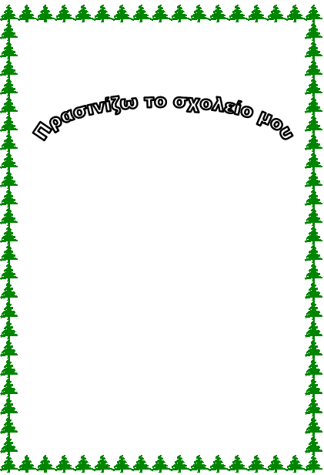
Ονοματεπώνυμο: ..........................................................
Τάξη: .............................................................................
Σχολείο: .........................................................................
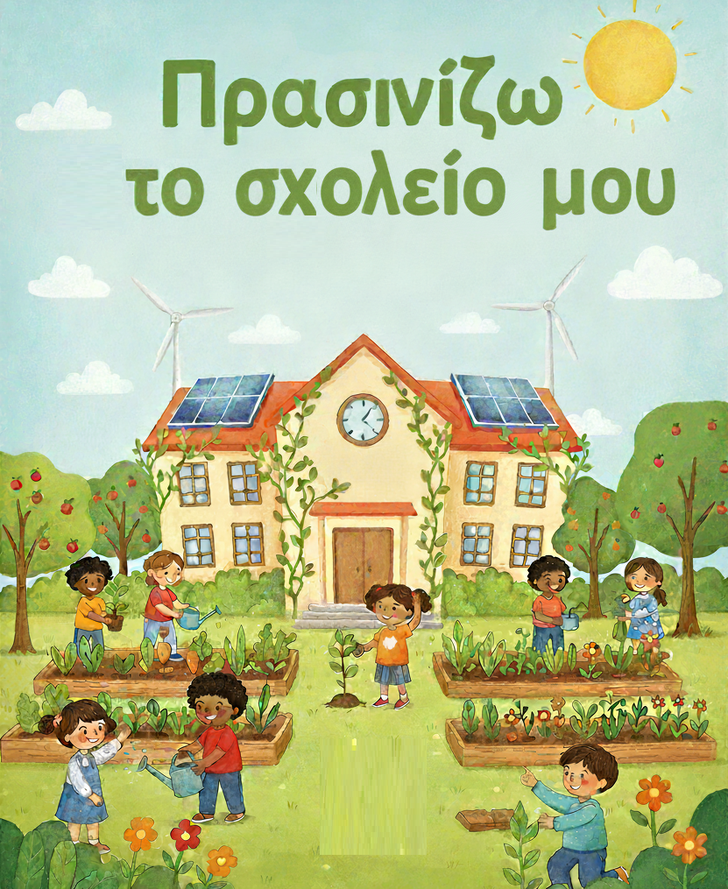
Ζωγραφίζω το δικό μου εξώφυλλο
ΠΡΑΣΙΝΙΖΩ ΤΟ ΣΧΟΛΕΙΟ ΜΟΥ
ΣΤΟΧΟΙ – ΠΕΡΙΕΧΟΜΕΝΑ - ΔΡΑΣΕΙΣ
Ενότητα 1: Σχεδιάζουμε τον κήπο μας
Θέματα:
- Ο πλανήτης μας ψήνεται στον πυρετό! – Το φαινόμενο του θερμοκηπίου
- Τι είναι κλιματική αλλαγή και γιατί το πρόβλημα της κλιματικής αλλαγής είναι σημαντικό;
- Παράγοντες που επηρεάζουν την κλιματική αλλαγή
- Πώς επηρεάζεται η Κύπρος από την αύξηση της θερμοκρασίας της γης;
- Ιστοεξερεύνηση : Τα δάση της Κύπρου
- Ας προσέξουμε την Κύπρο μας – Κίνδυνος απερήμωσης
- ΩΡΑ ΓΙΑ ΔΡΑΣΗ!!! Ποια δέντρα θα προτιμήσουμε να φυτέψουμε για καλύτερη σκίαση;
- Προτείνουμε λύσεις για να αντιμετωπίσουμε το πρόβλημα της αύξησης της θερμοκρασίας στο σχολείο αλλά και στο περιβάλλον γύρω μας.
Στόχοι:
1. Τα παιδιά να γνωρίσουν και να ευαισθητοποιηθούν για το φαινόμενο της κλιματικής αλλαγής και το πώς αυτό το φαινόμενο επηρεάζει όλο τον κόσμο αλλά και την Κύπρο.
2. Να αναπτύξουν την κριτική σκέψη και την έρευνα, διερευνώντας θέματα που σχετίζονται με την ενότητα «Πρασινίζω το σχολείο μου, πρασινίζω τη γειτονιά μου».
3. Να διερευνήσουν τις αιτίες που προκαλούν την κλιματική αλλαγή και να εισηγηθούν τρόπους αντιμετώπισής της.
4. Να καλλιεργήσουν την αίσθηση της προσωπικής ευθύνης και της δράσης για τη βελτίωση του περιβάλλοντος και του μικροκλίματος του σχολείου και να προτείνουν λύσεις για τα προβλήματα που υπάρχουν.
5. Να μελετήσουν τα φυτά του κήπου του σχολείου μας και να μάθουν πληροφορίες γι΄ αυτά.
6. Να διερευνήσουν με τη βοήθεια ειδικών τα είδη των φυτών που θα μπορούσαν να αποτελέσουν μέρος του κήπου του σχολείου μας και να βρουν πληροφορίες γι΄ αυτά.

ΠΟΡΕΙΑ ΔΡΑΣΗΣ
- Παρουσίαση του προβλήματος της κλιματικής αλλαγής – Διερεύνηση.
- Μελέτη για κατανόηση των επιπτώσεων της κλιματικής αλλαγής στην επάρκεια του νερού και την επιβίωση των φυτών.
- Μελέτη των φυτών του σχολείου μας.
- Ονειρευόμαστε τον κήπο μας: Ζωγραφίζουμε - δημιουργούμε κολάζ – μακέτα με τον κήπο που θα θέλαμε να φτιάξουμε. Συζητάμε για τα χρώματα, τα φυτά, τα στοιχεία που θα θέλαμε να υπάρχουν.
- Χάρτης του κήπου: Δημιουργούμε έναν χάρτη του χώρου που θα φυτέψουμε. Σημειώνουμε τα σημεία που θα τοποθετηθούν τα φυτά, τα μονοπάτια, και άλλα στοιχεία.
- Επιλέγουμε τα φυτά μας: Μελετάμε διάφορα φυτά και επιλέγουμε ποια είναι κατάλληλα για τον κήπο μας, λαμβάνοντας υπόψη το κλίμα, το έδαφος και τις ανάγκες σε νερό.

Ενότητα 2: Γνωρίζουμε τα φυτά
- Κυκλοφορούμε στη φύση: Κάνουμε μια βόλτα στο σχολείο και παρατηρούμε τα φυτά. Συλλέγουμε φύλλα, λουλούδια και φρούτα για να τα μελετήσουμε.
- Φτιάχνουμε ένα φυτολόγιο: Συγκεντρώνουμε πληροφορίες για τα φυτά που συναντήσαμε και δημιουργούμε ένα φυτολόγιο.
- Πειράματα με σπόρους: Φυτεύουμε σπόρους σε γλαστράκια και παρατηρούμε τη διαδικασία της βλάστησης.
- Καταγράφουμε φυτά (δέντρα, λουλούδια ) που υπάρχουν στον χώρο, να τα ταξινομούμε καταγράφοντας τα ευρήματά μας , ώστε να μάθουμε για τα διαφορετικά είδη που υπάρχουν στον χώρο του σχολείου.
- Τοποθέτηση πινακίδων στον κήπο με πληροφορίες για τα φυτά, τις δραστηριότητες, και τους κανόνες λειτουργίας.

Ενότητα 3: Φροντίζουμε τον κήπο μας
- Φυτεύουμε τα φυτά μας: Προετοιμάζουμε το χώμα, φυτεύουμε τα φυτά που επιλέξαμε και τα ποτίζουμε – Μελετούμε μέτρα εξοικονόμησης νερού.
- Καλλιέργεια φρούτων και λαχανικών: Φυτεύουμε και καλλιεργούμε διάφορα είδη φρούτων και λαχανικών. Μαθαίνουμε για τις θρεπτικές αξίες των διαφορετικών τροφίμων και για τα οφέλη κατανάλωσης φρέσκων, υγιεινών προϊόντων.
- Καθημερινή φροντίδα: Ορίζουμε υπεύθυνους για το πότισμα, το ξεβοτάνισμα και την προστασία των φυτών από έντομα.
- Κομποστοποίηση: Μαθαίνουμε για την κομποστοποίηση και δημιουργούμε έναν μικρό κομποστοποιητή στο σχολείο.
- Παρατηρούμε και καταγράφουμε: Κρατάμε ένα ημερολόγιο όπου καταγράφουμε τις αλλαγές που παρατηρούμε στα φυτά μας.
- Δημιουργoύμε αφίσες – φυλλάδια ή παρουσιάσεις για να ενημερώσουμε το περιβάλλον μας και την τοπική κοινότητα για τις δραστηριότητες του σχολείου σε ότι αφορά το πρόγραμμα «Πρασινίζω το σχολείο μου»
• Σύνδεση του μουσείου του σχολείου με την αγροτική ζωή και τα προϊόντα της φύσης που χρησιμοποιούνταν στην καθημερινή ζωή των ανθρώπων στα παλαιότερα χρόνια.

Συγγραφή – Επιμέλεια
Κύπρος Ιωάννου

Σύνδεση θεμάτων: «Πρασινίζω το Σχολείο μου», με Δείκτες Επιτυχίας και Επάρκειας
Θέμα από το βιβλιαράκι "Πρασινίζω το Σχολείο μου" | Σχετικοί Δείκτες Επιτυχίας & Επάρκειας
Το φαινόμενο του θερμοκηπίου | Δείκτης 1.1 – Ανάλυση χαρακτηριστικών και αιτιών περιβαλλοντικών ζητημάτων  Δείκτης 1.2 – Συνέπειες σε τοπικό και παγκόσμιο επίπεδοΔείκτης  1.3 – Εναλλακτικές λύσεις για πρόληψη και μετριασμό
Τι είναι η κλιματική αλλαγή; | Δείκτης 1.1, 1.2, 1.3Δείκτης 2.1 – Συστημική αλληλεξάρτηση  Δείκτης 5.1 – Ανάπτυξη αξιών και στάσεων για το περιβάλλον
Παράγοντες που επηρεάζουν την κλιματική αλλαγή | Δείκτης 2.1, 2.2 – Ανάλυση αλληλεξαρτήσεων και εμπλεκομένων παραγόντωνΔείκτης  4.1 – Επιλογή κατάλληλων πληροφοριών  Δείκτης 5.2 – Αναγνώριση στερεοτύπων και αξιών
Επιπτώσεις στην Κύπρο (θερμοκρασία, βροχοπτώσεις) | Δείκτης 1.2 – Περιβαλλοντικές και κοινωνικοοικονομικές επιπτώσεις  Δείκτης 2.6 – Οραματισμός και σχεδιασμός αλλαγών  Δείκτης 4.3 – Κριτική ανάλυση πληροφοριών
Τα δάση της Κύπρου - Ιστοεξερεύνηση | Δείκτης 4.1, 4.2 – Συλλογή και ταξινόμηση δεδομένων  Δείκτης 3.4 – Χρήση τεχνολογίας για έρευνα και επικοινωνία  Δείκτης 1.3 – Διατύπωση λύσεων
Κίνδυνος απερήμωσης | Δείκτης 1.2, 1.3, 1.4 – Ανάλυση συνεπειών, λύσεις και σύνδεση με καινοτομία  Δείκτης 2.5 – Ανάλυση πολιτικών αποφάσεων  Δείκτης 5.1 – Αξίες σχετικές με τη φύση και τη διαχείριση πόρων
Επιλογή φυτών για τον σχολικό κήπο | Δείκτης 1.3 – Επιλογή εναλλακτικών πρακτικών  Δείκτης 4.2 – Οργάνωση πληροφοριώνΔείκτης  2.1 – Σχέση φυσικού και ανθρωπογενούς περιβάλλοντος
Πειράματα – Θερμοκρασία με/χωρίς δέντρο | Δείκτης 1.3 – Εναλλακτικές δράσεις με βάση παρατήρηση  Δείκτης 3.1 – Συνεργασία και συζήτηση  Δείκτης 4.3 – Καταγραφή και ανάλυση δεδομένων
Καλλιέργεια – Κομποστοποίηση – Καθημερινή φροντίδα | Δείκτης 1.3, 3.3 – Ανάληψη πρωτοβουλιών και συνεργασία  Δείκτης 2.1 – Βιώσιμες πρακτικές στο οικοσύστημαΔείκτης 5.1 – Αξίες για υπεύθυνη κατανάλωση
Ενημέρωση τοπικής κοινότητας – αφίσες, παρουσιάσεις | Δείκτης 3.2 – Επικοινωνία, σύνθεση απόψεων  Δείκτης 3.4 – Χρήση ψηφιακών εργαλείων  Δείκτης 5.2 – Συμπερίληψη και ευαισθητοποίηση

ΠΕΡΙΕΧΟΜΕΝΑ
1 | Δυο αχώριστοι φίλοι (Παραμύθι) | Σελ.  8
 | Μικρό θεατρικό | 13
2 | Ο πλανήτης μας ψήνεται στον πυρετό! | 14
3 | Το φαινόμενο του Θερμοκηπίου | 15
 | Αέρια θερμοκηπίου | 17
 | Τι είναι κλιματική αλλαγή και γιατί το πρόβλημα της κλιματικής αλλαγής είναι σημαντικό; | 18
 | Παράγοντες που επηρεάζουν την κλιματική αλλαγή | 19
 | Πώς επηρεάζεται η Κύπρος από την αύξηση της θερμοκρασίας της γης; | 21
 | Οι θερμοκρασίες στην Κύπρο παλαιότερα και σήμερα | 23
 | Η βροχόπτωση στην Κύπρο παλαιότερα και σήμερα | 24
 | Ιστοεξερεύνηση: Τα δάση της Κύπρου | 25
 | Ας προσέξουμε την Κύπρο μας – Κίνδυνος απερήμωσης | 26
 | Μικροί ερευνητές | 27
 | Ώρα για δράση | 28
 | Γνωρίζουμε τα φυτά του σχολείου μας | 30
 | Τα φυτά του σχολείου μας | 32
 | Ονειρευόμαστε τον κήπο μας | 55
 | Επιλέγουμε τα φυτά μας | 56
 | Χάρτης του κήπου μας | 57
 | Φανταζόμαστε τον κήπο μας με τη βοήθεια της τεχνητής νοημοσύνης | 58
 | Φροντίζουμε τον λαχανόκηπο - βοτανόκηπο του σχολείου μας | 61
 | Αναστοχασμός – αξιολόγηση του προγράμματος | 63
 | Προτείνουμε νέες ιδέες και δράσεις για τη συνέχεια του προγράμματος «Πρασινίζω το σχολείο μου» | 64

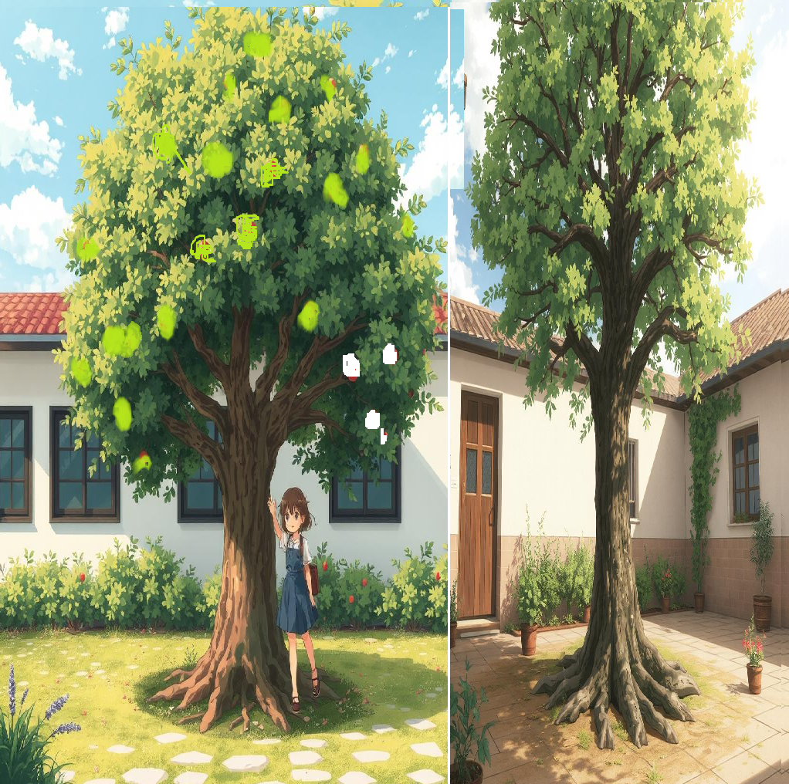
Δυο αχώριστοι φίλοι
Στην μικρή ταπεινή αυλή ενός σχολείου που ήταν γεμάτη με φωνές, τραγούδια και παιχνίδια, δύο δέντρα φίλοι μεγάλωναν αθόρυβα, κι ήταν μες στην αυλή σαν δυο υπέροχα στολίδια. Χαρουπιά ήταν το ένα, Μαστιχόδεντρο το άλλο. Αδέρφια αξεχώριστα. Τα φύτεψαν σε απόσταση τρία μέτρα μακριά το ένα από το άλλο, για να μπορούν να μεγαλώσουν. Κι αυτά μεγάλωναν, μεγάλωναν κι άπλωναν ρίζες και κλαδιά. Και μεγάλωναν μέχρι που οι ρίζες και τα κλαδιά τους έσμιξαν. Και μεγάλωναν και ψήλωναν και άπλωναν μέχρι που σκέπασαν ένα μεγάλο μέρος της αυλής.
Όποιος κι αν είχε την φαεινή ιδέα, να τα φυτέψει εκεί, δεν θα μπορούσε να φανταστεί πως, εκείνος, θα ήταν η αιτία για να δημιουργηθεί μια τεράστια παντοτινή φιλία. Μαστιχόδεντρο και χαρουπιά, έγιναν πια οι καλύτεροι φίλοι.
Από τη μια η Χαρουπιά, με τα καταπράσινα φύλλα και τα δυνατά κλαδιά της που έμοιαζαν με χέρια που άπλωναν μια ζεστή αγκαλιά. Από την άλλη το Μαστιχόδεντρο, ψηλό και περήφανο, με τον λυγερό κορμό και τα πυκνά κλαδιά του, που απλώνονταν για να ενωθούν όσο πιο πολύ μπορούσαν με τα κλαδιά της φίλης του της Χαρουπιάς. Δυο αχώριστοι φίλοι όπως ο Δάμωνας και ο Φιντίας από τα αρχαία χρόνια, μεγάλωναν μαζί κι έφτασαν να είναι το ένα τόσο κοντά στο άλλο που σχεδόν δεν τα ξεχώριζες. Κοιμούνταν και ξυπνούσαν αγκαλιά. Ήταν πια δυο φίλοι αχώριστοι, που όλοι τους καμάρωναν.
Μαζί, σκίαζαν την αυλή του σχολείου και πρόσφεραν στα παιδιά ένα καταφύγιο από τον καυτό ήλιο κυρίως στις δύσκολες ώρες του καλοκαιριού.
Η Χαρουπιά και το Μαστιχόδεντρο, είχαν μοιραστεί τις χαρές και τις λύπες όλων των εποχών. Ολόχρονα πρόσφεραν δροσιά και σκιά στα παιδιά που έπαιζαν κάτω από τα κλαδιά τους. Το φθινόπωρο, εκείνα πρώτα - πρώτα, υποδέχονταν τα παιδιά που έρχονταν στο σχολείο μετά τις καλοκαιρινές διακοπές. Τον χειμώνα, στέκονταν αγέρωχα, αντιστέκονταν στον αέρα και στο κρύο. Την άνοιξη υποδέχονταν τη δροσιά και όλες τις μυρωδιές που φέρνει μαζί της . Και το καλοκαίρι, αυτή κι αν ήταν η αγαπημένη τους εποχή. Είχαν τη μεγαλύτερη παρέα, μέχρι να κλείσει το σχολείο, γιατί εκεί τσουβαλιάζονταν όλα τα παιδιά για να δροσιστούν. Τα παρακολουθούσαν και τα καμάρωναν κι άπλωναν τα κλαδιά τους όσο μπορούσαν για να σκεπάσουν όσα πιο πολλά παιδιά μπορούσαν από τον ήλιο.
Κάτω από τη σκιά τους πέρασαν, έπαιξαν, δροσίστηκαν, γενιές και γενιές. Πέρασαν παιδιά που τώρα πια έγιναν ολόκληροι άντρες και γυναίκες και φέρνουν τώρα τα δικά τους παιδιά στο σχολείο, στην όμορφη αυλή με τα δύο δέντρα.
Αν τα ρωτούσες, θα είχαν χιλιάδες ιστορίες να σου πουν για όσα είδαν και άκουσαν μέσα στην αυλή του σχολείου. Έζησαν από κοντά την εισβολή των Τούρκων στην Κύπρο εκείνο τον μαύρο Ιούλη και τον πικρό Αύγουστο του 1974, είδαν πρόσφυγες να φεύγουν κυνηγημένοι από τα σπίτια τους για να γλιτώσουν από τους τουρκικούς βομβαρδισμούς. Είδαν όλες τις χαρές και τις λύπες της γειτονιάς.
Εκεί σιγανά, ψιθυριστά, μιλούσαν θυμούμενα ιστορίες των παιδιών του σχολείου, άλλοτε γελώντας με τα καμώματα και τις κουβέντες τους και άλλοτε θυμώνοντας με τις παραξενιές τους και τις σκανταλιές τους.
- Θυμάσαι Χαρουπιά εκείνη τη μέρα που τα παιδιά έκαναν μάχη με το νερό;
- Ναι ήταν η γιορτή του Κατακλυσμού. Κι εκείνα ξέφυγαν απ΄ τους γονείς τους, μπήκαν κρυφά στην αυλή του σχολείου κι άρχισαν να παίζουν νεροπόλεμο.
- Το άλλο πάλι, θυμάσαι που έκαναν τραπέζι για την Καθαρά Δευτέρα;
- Ναι και έφαγαν όλα τα νηστίσιμά τους και ύστερα πέταξαν τους χαρταετούς τους;
- Πόσα πράγματα έχουμε δει κι εμείς; Θα μπορούσαμε να γράψουμε βιβλίο.
Κι οι μέρες, οι εβδομάδες κι οι μήνες κυλούσαν γρήγορα και ευτυχισμένα στην ταπεινή αυλή του σχολείου.
Μια μέρα όμως, η Χαρουπιά άρχισε να αισθάνεται άρρωστη. Το είχε προσέξει, αλλά δεν ήθελε να το πει στη φίλη της. Δεν ήθελε να την κάνει να ανησυχήσει. Μια κουφάλα είχε σχηματιστεί στον κορμό της. Στην αρχή φαινόταν μικρή, μα όσο περνούσε ο καιρός, μεγάλωνε, μεγάλωνε και μαζί και η ανησυχία της. Κάποιες μέρες, ο πόνος ήταν έντονος, αλλά η Χαρουπιά δεν ήθελε να το δείξει στο Μαστιχόδεντρο. Δεν ήθελε να το στεναχωρήσει. Έτσι, προσπαθούσε να χαμογελάσει και να δείχνει δυνατή.
Το Μαστιχόδεντρο, παρατηρώντας τη φίλη του, κατάλαβε ότι κάτι δεν πήγαινε καλά. Τη ρωτούσε συχνά , αν ήταν καλά, αλλά η Χαρουπιά απλά του χαμογελούσε και του έλεγε ότι όλα ήταν εντάξει.
Όμως δεν μπορούσε να ξεγελάσει το Μαστιχόδεντρο. Αυτό καταλάβαινε πως η φίλη του, δεν ήταν όπως παλιά. Δεν έστεκε πια στον κορμό της τόσο σταθερά. Γι αυτό κι εκείνο, άπλωνε τα κλαδιά του όλο και πιο κοντά για να την προστατεύει, να της δίνει ένα στήριγμα, όσο μπορούσε κι αυτό.
Η Χαρουπιά έσφιγγε τα δόντια κι έλεγε από μέσα της. Πρέπει να αντέξω. Πρέπει να το ξεπεράσω. Θεέ μου δώς΄ μου δύναμη.
Κι ο Θεός της έδινε δύναμη!!! Και κανένας δεν καταλάβαινε τι περνούσε.
Μια νύχτα, ένας δυνατός άνεμος άρχισε να φυσά. Τα δέντρα ταρακούνησαν τα κλαδιά τους και τα φύλλα τους τραντάχτηκαν από τον αέρα. Ξαφνικά, με ένα δυνατό κρότο, η Χαρουπιά έπεσε στο έδαφος. Το Μαστιχόδεντρο άπλωσε τα κλαδιά του όσο μπορούσε, προσπαθώντας να συγκρατήσει την άρρωστη Χαρουπιά. Μα ήταν αδύνατο να τη συγκρατήσει. Όσο κι αν φώναζε, όσο κι αν ούρλιαζε, όσο κι αν έκλαψε κανείς δεν το άκουσε. Ποιος ακούει άλλωστε τα δέντρα; Ποιος νοιάζεται για αυτά. Οι άνθρωποι θέλουν μόνο να παίρνουν από αυτά.
-Έναν γιατρό για τη φίλη μου, φώναζε το Μαστιχόδεντρο. Κι ύστερα γυρίζοντας προς την πεσμένη Χαρουπιά της έλεγε: Υπομονή φιλενάδα. Πρέπει να αντέξεις. Ξέρω ότι είναι δύσκολο αυτό που σου ζητώ μα πρέπει να αντέξεις. Κάποιος θα σε δει, τα παιδιά θα σε δουν, θα φέρουν έναν γιατρό, έναν γεωπόνο, να σου δώσει φάρμακα και βιταμίνες. Θα το δεις, θα γίνεις καλά...
Το πόσο δάκρυ έριξε το Μαστιχόδεντρο εκείνο το βράδυ, κανείς δεν μπορεί να το διανοηθεί. Ο αέρας λυσσομανούσε και βολόδερνε τα κλαδιά του. Προσπαθούσε να αγγίξει τη φίλη του, μα τώρα πια δεν μπορούσε να τη φτάσει. Μόνο οι ρίζες τους έμειναν ενωμένες. Και έτσι θα έμεναν για πάντα.
Την επόμενη μέρα, οι άνθρωποι ήρθαν. Έφεραν και κάποιους ειδικούς. Κι αυτοί αποφάνθηκαν... Ήταν σίγουροι. Δεν υπήρχε άλλη λύση. Δεν υπήρχε σωτηρία... Η Χαρουπιά έπρεπε να κοπεί. Ήταν τόσο άρρωστη...
Και έκοψαν τη Χαρουπιά.
Το Μαστιχόδεντρο παρακολουθούσε τα πάντα, σιωπηλό και λυπημένο.
Τα παιδιά, όταν είδαν τη Χαρουπιά να λείπει, ένιωσαν μια απέραντη θλίψη.
Το Μαστιχόδεντρο δεν μπορούσε να το πιστέψει πως η καλύτερη φίλη του δεν ήταν πια εκεί...
Οι μέρες που ακολούθησαν ήταν πολύ δύσκολες για τα παιδιά, μα κυρίως για το Μαστιχόδεντρο. Ένιωθε μόνο και εγκαταλελειμμένο. Τα κλαδιά του λύγισαν και τα φύλλα του μαράθηκαν. Τα κλαδιά του έγερναν προς τα κάτω, όλο και πιο κάτω, όλο και πιο κάτω, σαν να ήθελε να ακουμπήσει το κομμένο κορμί της φίλης του... Και ήρθαν πάλι οι ειδικοί. Και οι ειδικοί αποφάνθηκαν ... ότι και το Μαστιχόδεντρο ήταν άρρωστο, κι αποφάσισαν να κόψουν τα άρρωστα κλαδιά του. Κι όσο κι αν διαμαρτύρονταν οι δάσκαλοι και τα παιδιά, εκείνοι έκοβαν, έκοβαν μέχρι που από το Μαστιχόδενρο έμεινε μόνο ο κορμός...
Η αυλή του σχολείου τώρα πια φαινόταν άδεια. Δεν υπήρχε πια η σκιά της Χαρουπιάς και του Μαστιχόδεντρου για να προστατεύσει τα παιδιά από τον ήλιο. Τα παιδιά έπαιζαν πλέον κάτω από τον καυτό ήλιο, χωρίς να έχουν τα αγαπημένα τους δέντρα να τους κάνουν παρέα.
Τι όμως θα κάνουν άραγε τα παιδάκια του σχολείου από δω και μπρος; Δεν θέλουν να πιστέψουν πως οι δύο φίλοι τους χάθηκαν για πάντα, αφήνοντας πίσω τους, μόνο μια ανάμνηση θλιβερή. Έμαθαν πως η φύση, είναι φίλος πολύτιμος, και πρέπει να τη σεβόμαστε, με όλες μας τις δυνάμεις.
Το μαστιχόδεντρο είναι ακόμα ζωντανό. Κι ακούει τις σκέψεις τους...
Άρχισε ήδη να ξεπετά καινούρια κλαράκια.
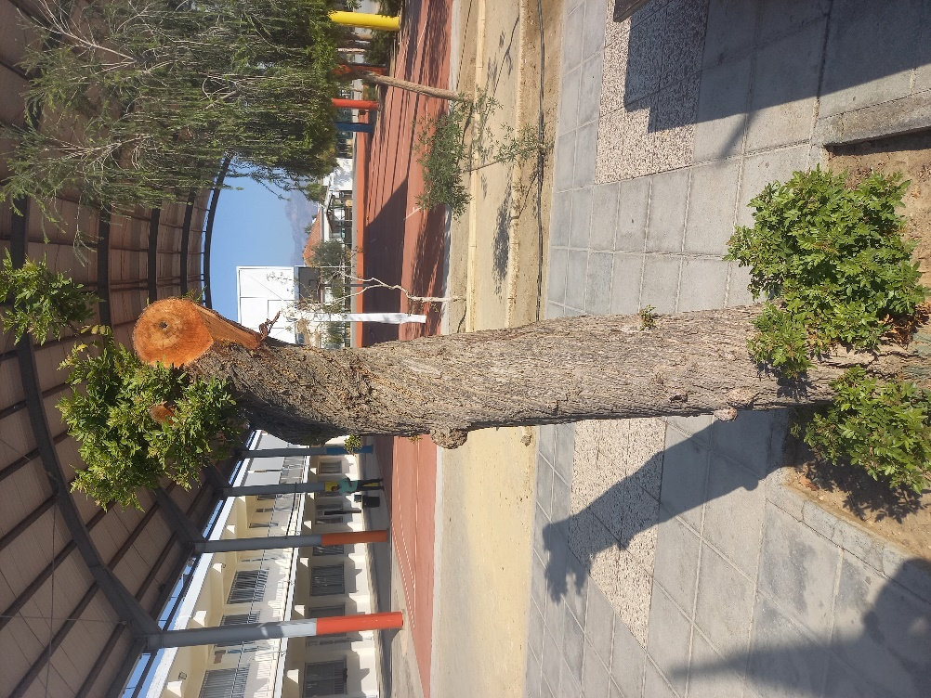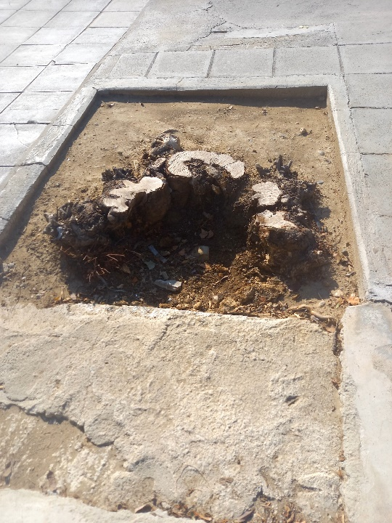

Η φύση έχει πυρετό. Φέρτε ένα γιατρό. (ΜΙΚΡΟ ΘΕΑΤΡΙΚΟ)

ΠΑΙΔΙ 1: Ο πλανήτης μας ψήνεται στον πυρετό. Πρέπει να φωνάξουμε γιατρό...
ΠΑΙΔΙ 2: Το φαινόμενο του θερμοκηπίου μεγαλώνει το πρόβλημα της.
ΠΑΙΔΙ 3: Με τις δραστηριότητές μας αυξάνουμε τα αέρια του θερμοκηπίου. Πνίξαμε τη γη μας
ΠΑΙΔΙ 4: Το πρόβλημα της κλιματικής αλλαγής, φαίνεται να είναι σοβαρό!
ΠΑΙΔΙ 5: Ακούσατε για την αύξηση της θερμοκρασίας; το λιώσιμο των πάγων στον Βόρειο Πόλο; για την άνοδο της στάθμης της θάλασσας;
ΠΑΙΔΙ 6: Μεγάλες περιοχές κινδυνεύουν με ερημοποίηση. Σε ένα μέρος της γης έχουμε ανομβρίες και ταυτόχρονα σε ένα άλλο έχουμε πλημμύρες!!!
ΠΑΙΔΙ 7: Ρύπανση της ατμόσφαιρας , ρύπανση του εδάφους ρύπανση του νερού. Ρύπανση παντού... Κάτι πρέπει να κάνουμε.
ΠΑΙΔΙ 8: Πόλεμοι, πυρκαγιές, καταστροφή των δασών !!! Τρελάναμε τον καιρό.
ΠΑΙΔΙ 9: Από όλα αυτά τα προβλήματα κινδυνεύει και η Κύπρος μας. Αύξηση της θερμοκρασίας. Μείωση της βροχόπτωσης. Τα δάση μας κινδυνεύουν...Για όλους αυτούς τους λόγους πρέπει να κάνουμε κάτι. Φωνάξτε τον γιατρό...

(Εμφανίζεται ο γιατρός και συζητά με τα παιδιά.)

ΓΙΑΤΡΟΣ: Παιδιά, εξετάζω τη γη μας εδώ και καρό. Η λύση είναι μία... Πρέπει να φροντίσουμε τη γη μας. Ας αρχίσουμε απο το περιβάλλον μας, από το σχολείο μας, απο το σπίτι μας... Αν όλοι κάνουμε αυτό που πρέπει η γη μας θα σωθεί, η πατρίδα μας θα δει καλύτερες μέρες.

Εννιά παιδιά παίρνουν γράμματα που σχηματίζουν τη λέξη : ΠΡΑΣΙΝΙΖΩ. Το δέκατο παιδί κρατά την ταμπέλα που γράφει: ΤΟ ΣΧΟΛΕΙΟ ΜΟΥ.
Τα παιδιά σχηματίζουν το σύνθημα ΠΡΑΣΙΝΙΖΩ ΤΟ ΣΧΟΛΕΙΟ ΜΟΥ

Ο πλανήτης μας ψήνεται στον πυρετό!

Η γαλάζια γραμμή στη γραφική παράσταση δείχνει την αύξηση της θερμοκρασίας της γης από το 1960 μέχρι σήμερα. Μπορείτε να βρείτε πόσο αυξήθηκε η θερμοκρασία της γης από το 1960 μέχρι σήμερα; ........................................................
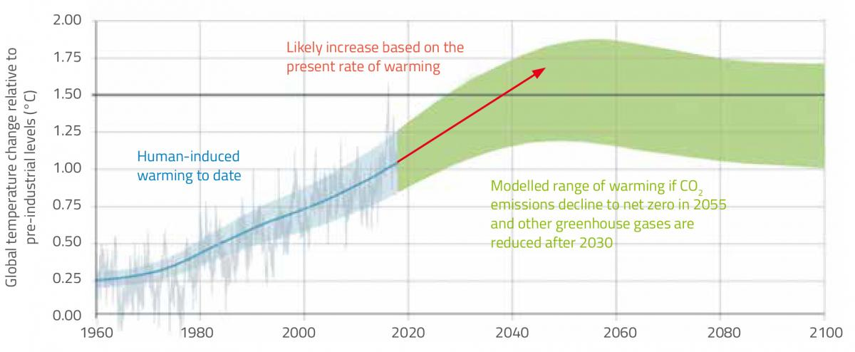
Μπορείτε να βρείτε με τη βοήθεια της γραφικής παράστασης πόσο προβλέπουν οι επιστήμονες ότι θα αυξηθεί η θερμοκρασία μέχρι το 2040 μ.Χ. ................................................................................................................................

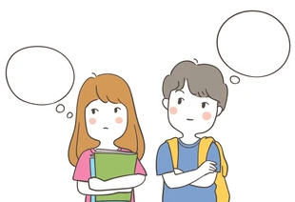
O Πέτρος και η Άννα νιώθουν ανυπόφορη ζέστη στην τάξη και στο σχολείο και θέλουν να διερευνήσουν τους παράγοντες που επηρεάζουν την αύξηση της θερμότητας στο περιβάλλον μας. Διαβάστε και δείτε τι ανακάλυψαν...

Το φαινόμενο του Θερμοκηπίου
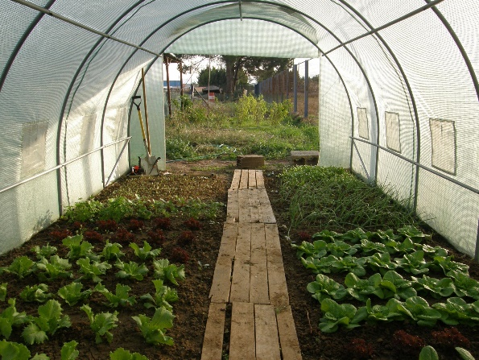

Μελετήστε τις πιο κάτω πληροφορίες. Στη συνέχεια απαντήστε την ερώτηση που ακολουθεί.
Ο κύριος Νίκος εξηγεί στα παιδιά το φαινόμενο του θερμοκηπίου:
- Έχετε δει ποτέ το θερμοκήπιο; Αυτό το μικρό σπίτι που έχει γύρω γύρω μεγάλα νάϋλον, όπου μεγαλώνουν τα φυτά. Το θερμοκήπιο είναι σαν ένα μικρό σπίτι για τα φυτά. Ο ήλιος ζεσταίνει το εσωτερικό του, αλλά το νάυλον δεν αφήνει τη ζέστη να βγει έξω. Έτσι, μέσα στο θερμοκήπιο είναι πιο ζεστά από έξω, ακόμα και τον χειμώνα. Η Γη είναι σαν ένα μεγάλο θερμοκήπιο.
- Ξέρετε τι είναι η ατμόσφαιρα;
Μαθήτρια: Ναι κύριε. Είναι σαν ένα στρώμα αέρα που βρίσκεται γύρω από τη Γη.
Κ. Νίκος: Η ατμόσφαιρα είναι ο αέρας που βρίσκεται γύρω από τη γη. Αυτός ο αέρας λειτουργεί όπως το νάυλον που βρίσκεται γύρω από το θερμοκήπιο. Αφήνει τον ήλιο να μας ζεστάνει, αλλά κρατάει μια μικρή ποσότητα της ζέστης κοντά στη Γη. Αυτό το φαινόμενο το λέμε φαινόμενο του θερμοκηπίου.
-Ξέρετε γιατί είναι σημαντικό το φαινόμενο του θερμοκηπίου;
Μαθητής: Όπως το θερμοκήπιο ζεσταίνει τα φυτά, έτσι και το φαινόμενο του θερμοκηπίου ζεσταίνει τη γη.
Κ. Νίκος : Μπράβο. Χάρη στο φαινόμενο του θερμοκηπίου, η Γη έχει μια θερμοκρασία που μας επιτρέπει να ζούμε. Φανταστείτε πόσο κρύο θα ήταν, αν δεν υπήρχε η ατμόσφαιρα γύρω από τη γη, η οποία λειτουργεί όπως το νάυλον στο θερμοκήπιο.
Μαθήτρια: Αφού είναι χρήσιμο το φαινόμενο του θερμοκηπίου, τότε γιατί λέμε ότι το φαινόμενο του θερμοκηπίου είναι πρόβλημα;
Κ. Νίκος: Όταν καίμε κάρβουνο ή πετρέλαιο για να πάρουμε ενέργεια, παράγουμε ένα αέριο που λέγεται διοξείδιο του άνθρακα. Αυτό το αέριο συγκεντρώνεται στην ατμόσφαιρα και κάνει το φαινόμενο του θερμοκηπίου πιο έντονο. Είναι σαν να βάζουμε πάρα πολλά περιτυλίγματα από νάυλον στο θερμοκήπιο, με αποτέλεσμα το θερμοκήπιο να γίνεται πολύ πιο ζεστό μέσα. Αν η θερμοκρασία αυξηθεί, τότε θα έχουμε πολλά προβλήματα: θα λιώσουν οι πάγοι, θα ανέβει η στάθμη της θάλασσας και θα αλλάξει το κλίμα.
Μαθητής: Τι μπορούμε να κάνουμε για να περιορίσουμε το πρόβλημα του θερμοκηπίου;
Κ. Νίκος: Μπορούμε να περιορίσουμε το πρόβλημα του φαινομένου του θερμοκηπίου στη γη μειώνοντας την κατανάλωση ενέργειας, ανακυκλώνοντας και φυτεύοντας δέντρα. Τα δέντρα απορροφούν το διοξείδιο του άνθρακα και παράγουν οξυγόνο.
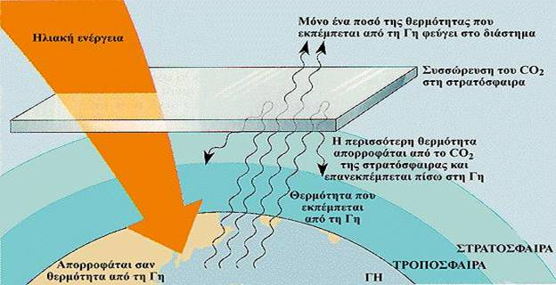
Ερώτηση: Μπορείτε τώρα να πείτε με απλά λόγια τι είναι το φαινόμενο του θερμοκηπίου; Πώς αυτό επηρεάζει την αύξηση της θερμοκρασίας της γης;
.....................................................................................................................................................................................................................................................................................................................................................................................................................................................................................................................................................................................................................................................................................................................................................................................................................................................................................................................................................................................................................
ΑΕΡΙΑ ΘΕΡΜΟΚΗΠΙΟΥ
Μελετήστε τα πιο κάτω, για να μάθετε τι είναι τα αέρια του θερμοκηπίου, από πού παράγονται και τι προκαλούν;
Στην ατμόσφαιρα υπάρχουν κάποια αέρια, που ονομάζονται αέρια του θερμοκηπίου. Αυτά τα αέρια είναι σαν μια κουβέρτα που σκεπάζει τη Γη. Επιτρέπουν στο φως του ήλιου να περάσει και να ζεστάνει τη Γη, αλλά δεν αφήνουν όλη τη ζέστη να φύγει πίσω στο διάστημα. Έτσι, κρατούν τη Γη ζεστή, όσο πρέπει, για να υπάρχει ζωή.
Το πρόβλημα:
Το πρόβλημα ξεκινά όταν παράγουμε πάρα πολλά από αυτά τα αέρια, κυρίως κάνοντας πράγματα όπως:
- Καίγοντας κάρβουνο, πετρέλαιο και φυσικό αέριο για να παράγουμε ενέργεια.
- Καταστρέφοντας τα δάση, γιατί τα δέντρα απορροφούν το διοξείδιο του άνθρακα, ένα από τα κύρια αέρια του θερμοκηπίου.
- Χρησιμοποιώντας ορισμένα προϊόντα που απελευθερώνουν άλλα αέρια του θερμοκηπίου στην ατμόσφαιρα.
Όταν έχουμε πάρα πολλά αέρια του θερμοκηπίου στην ατμόσφαιρα, η "κουβέρτα" γίνεται πιο παχιά και παγιδεύει περισσότερη ζέστη. Αυτό έχει ως αποτέλεσμα να αυξάνεται η θερμοκρασία της Γης.

Ερώτηση: Με βάση όσα μελετήσατε μέχρι τώρα μπορείτε να εισηγηθείτε μερικούς τρόπους για τη μείωση του φαινομένου του θερμοκηπίου;
........................................................................................................................................................................................................................................................................................ ........................................................................................................................................................................................................................................................................................
............................................................................................................................................ ............................................................................................................................................
............................................................................................................................................
............................................................................................................................................
............................................................................................................................................
Τι είναι κλιματική αλλαγή και γιατί το πρόβλημα της κλιματικής αλλαγής είναι σημαντικό;

Ας φανταστούμε ότι ο πλανήτης μας είναι ένα μεγάλο θερμοκήπιο. Το φως του ήλιου μπαίνει μέσα και ζεσταίνει τη Γη. Όμως, ένα μέρος αυτής της ζέστης πρέπει να βγαίνει ξανά στο διάστημα για να μην ζεσταθεί υπερβολικά ο πλανήτης.
Τι συμβαίνει όμως τώρα; Οι άνθρωποι, με τις δραστηριότητές τους, παράγουν αέρια που λειτουργούν σαν μια κουβέρτα γύρω από τη Γη. Αυτά τα αέρια παγιδεύουν τη ζέστη μέσα στον πλανήτη, με αποτέλεσμα να αυξάνεται η θερμοκρασία. Αυτό το φαινόμενο ονομάζεται κλιματική αλλαγή.
Γιατί είναι σημαντικό πρόβλημα η κλιματική αλλαγή;
Η αύξηση της θερμοκρασίας προκαλεί πολλές αλλαγές στον πλανήτη μας:
- Ακραία καιρικά φαινόμενα: Πιο έντονες καταιγίδες, ξηρασίες, καύσωνες.
- Άνοδος της στάθμης της θάλασσας: Απειλεί παράκτιες περιοχές και νησιά.
- Λιώσιμο των πάγων: Απειλεί τα πολικά ζώα και αλλάζει τους ωκεανούς.
- Επιπτώσεις στην υγεία και την παραγωγή τροφίμων: Μπορεί να προκαλέσει ασθένειες και να μειώσει τις καλλιέργειες.
Με απλά λόγια, η κλιματική αλλαγή είναι σαν να έχουμε πυρετό ο πλανήτης μας! Και όπως όταν εμείς έχουμε πυρετό, έτσι και η Γη αντιδρά με διάφορους τρόπους που μπορούν να είναι επικίνδυνοι.
Είναι σημαντικό να καταλάβουμε αυτό το πρόβλημα, γιατί όλοι μας επηρεαζόμαστε και όλοι μας μπορούμε να βοηθήσουμε για να το αντιμετωπίσουμε.
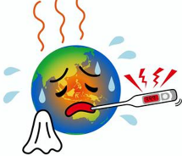
Βρείτε μέσα στο κρυπτόλεξο δώδεκα λέξεις που αναφέρονται στις συνέπειες της κλιματικής αλλαγής.
 | 1 | 2 | 3 | 4 | 5 | 6 | 7 | 8 | 9 | 10 | 11 | 12 | 13
1 | Π | Τ | Υ | Φ | Ω | Ν | Ε | Σ | Α | Ε | Ρ | Ξ | Ζ
2 | Λ | Ε | Α | Κ | Α | Υ | Σ | Ω | Ν | Ε | Σ | Η | Ε
3 | Η | Κ | Ν | Σ | Ο | Σ | Ι | Η | Α | Ψ | Ο | Ρ | Σ
4 | Μ | Λ | Ο | Κ | Α | Τ | Α | Ι | Γ | Ι | Δ | Α | Τ
5 | Μ | Ο | Μ | Ο | Υ | Σ | Ι | Κ | Ρ | Ι | Ν | Σ | Η
6 | Υ | Μ | Β | Θ | Ε | Ρ | Μ | Ο | Κ | Η | Π | Ι | Ο
7 | Ρ | Α | Ρ | Ρ | Ω | Σ | Τ | Ι | Ε | Σ | Σ | A | Σ
8 | Ε | Ο | Ι | Κ | Α | Κ | Ο | Κ | Α | Ι | Ρ | Ι | Α
9 | Σ | Α | Α | Κ | Α | Τ | Α | Σ | Τ | Ρ | Ο | Φ | Η
10 | Μ | Ε | Τ | Α | Ν | Α | Σ | Τ | Ε | Υ | Σ | Η | Α
ΠΑΡΑΓΟΝΤΕΣ ΠΟΥ ΕΠΗΡΕΑΖΟΥΝ ΤΗΝ ΚΛΙΜΑΤΙΚΗ ΑΛΛΑΓΗ
Δείτε τις παρακάτω εικόνες και πείτε ποιοι μπορεί να είναι μερικοί παράγοντες που επηρεάζουν την κλιματική αλλαγή. Σκεφτείτε κι εσείς ποιοι άλλοι παράγοντες μπορεί να επηρεάζουν την κλιματική αλλαγή.
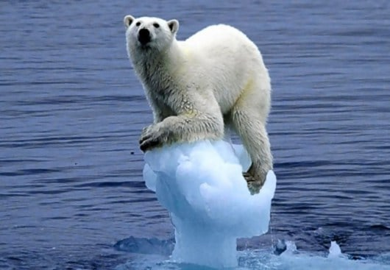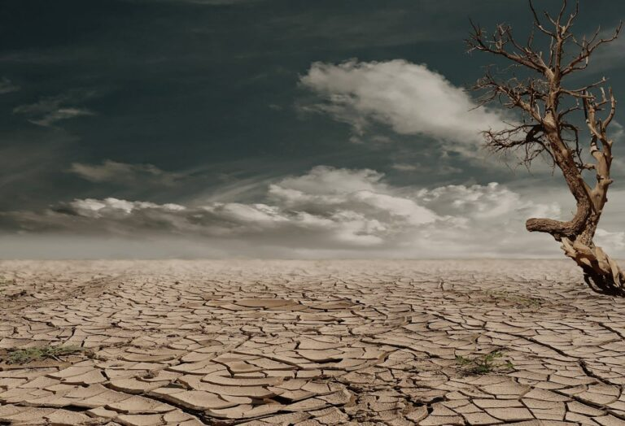
..............................................................................................................................
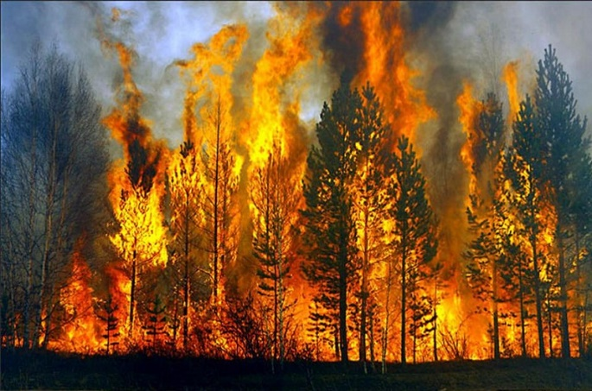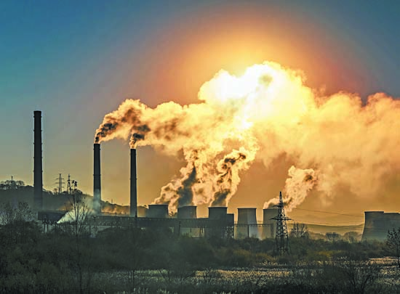
..............................................................................................................................
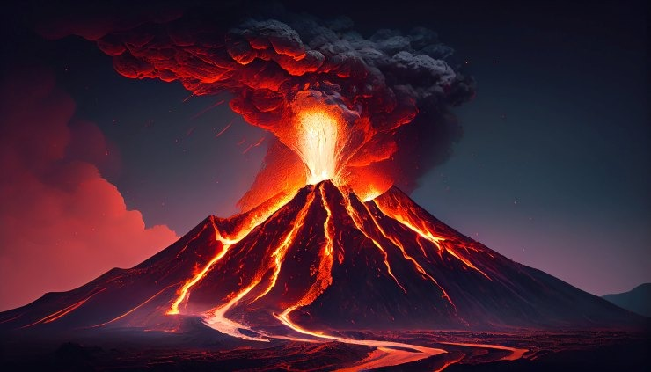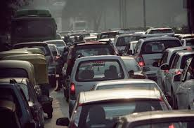
..............................................................................................................................
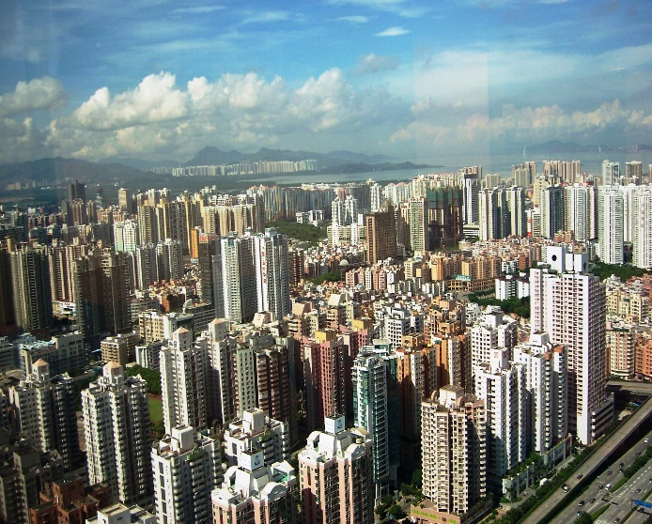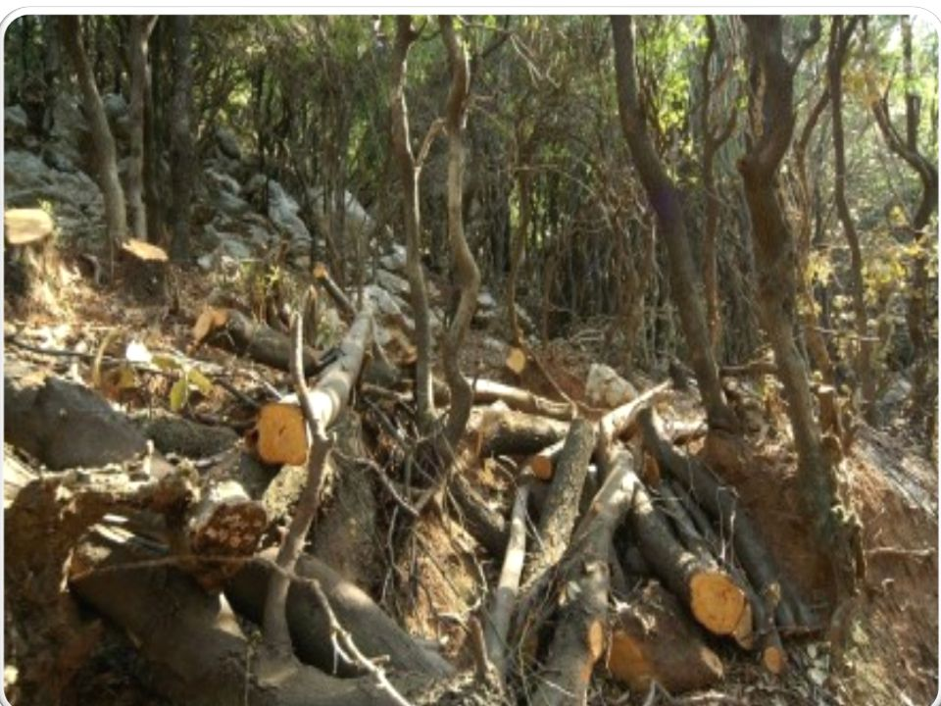
..............................................................................................................................
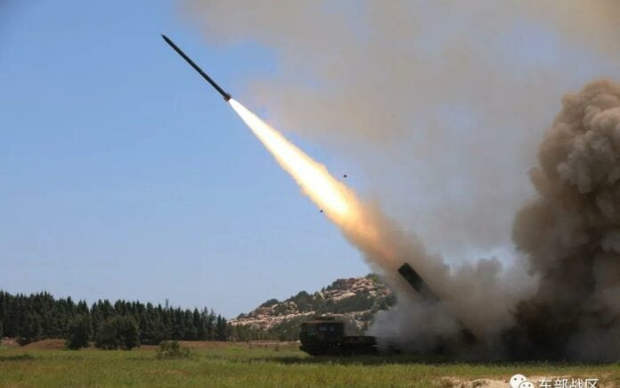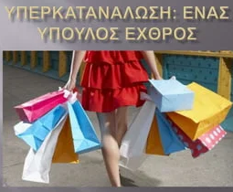
..............................................................................................................................
Μπορείτε να ερευνήσετε τους παράγοντες που επηρεάζουν την κλιματική αλλαγή και στις πιο κάτω ιστοσελίδες:
ΕΡΕΥΝΑ: https://www.scienceinschool.org/el/article/2020/ten-things-affect-our-climate-el/
Video: https://www.unicef.org/climate-action

Αναγνώριση του προβλήματος
- ΕΡΓΑΣΙΑ: Τι παρατηρείτε γύρω σας, τι διαβάσατε και τι μάθατε, που σας κάνει να πιστεύετε ότι ο πλανήτης μας ζεσταίνεται; Μπορείτε να αναγνωρίσετε ποιοι είναι οι λόγοι για την αύξηση της θερμοκρασίας στο περιβάλλον μας;

............................................................................................................................................................................................................................................................................................................................................................................................................................................................................................................................................................................................................................................................................................................................................................................................................
Πώς επηρεάζεται η Κύπρος από την αύξηση της θερμοκρασίας της γης;
Ο Πέτρος και η Άννα μετά από όσα έμαθαν για το φαινόμενο του θερμοκηπίου, προβληματίζονται για το πώς κι εμείς μπορούμε να βοηθήσουμε για τη βελτίωση των κλιματολογικών συνθηκών.
Η Κύπρος, όπως και πολλές άλλες χώρες, βιώνει ήδη τις επιπτώσεις του φαινομένου του θερμοκηπίου και της κλιματικής αλλαγής. Οι επιπτώσεις αυτές είναι πολλές και επηρεάζουν σημαντικά τόσο το φυσικό περιβάλλον όσο και την οικονομία και την κοινωνία του νησιού.
Πιο συγκεκριμένα, οι επιπτώσεις του φαινομένου του θερμοκηπίου στην Κύπρο περιλαμβάνουν:
- Αύξηση της θερμοκρασίας: Οι μέσες θερμοκρασίες στην Κύπρο αυξάνονται σταθερά, με αποτέλεσμα να παρατηρούνται πιο συχνοί και έντονοι καύσωνες.
- Αλλαγές στις βροχοπτώσεις: Οι βροχοπτώσεις γίνονται πιο ακανόνιστες, με μεγαλύτερα διαστήματα ξηρασίας και εντονότερες βροχοπτώσεις όταν αυτές συμβαίνουν.
- Άνοδος της στάθμης της θάλασσας: Η άνοδος της στάθμης της θάλασσας απειλεί τις παράκτιες περιοχές και τις υποδομές τους.
- Ακραία καιρικά φαινόμενα: Πλημμύρες, καταιγίδες, ξηρασίες και δασικές πυρκαγιές γίνονται πιο συχνά και πιο έντονα.
- Επιπτώσεις στη γεωργία: Οι αλλαγές στις κλιματικές συνθήκες επηρεάζουν τις καλλιέργειες και την παραγωγή τροφίμων.
- Επιπτώσεις στον τουρισμό: Τα ακραία καιρικά φαινόμενα και η υποβάθμιση των παραλιών μπορεί να αποθαρρύνουν τους τουρίστες.
- Επιπτώσεις στη βιοποικιλότητα: Η αύξηση της θερμοκρασίας και οι αλλαγές στα οικοσυστήματα απειλούν πολλά είδη φυτών και ζώων.
Ποιες είναι οι αιτίες αυτών των επιπτώσεων;
Η κύρια αιτία για το φαινόμενο του θερμοκηπίου είναι η αύξηση των εκπομπών αερίων του θερμοκηπίου, όπως το διοξείδιο του άνθρακα, που προκαλείται κυρίως από την καύση ορυκτών καυσίμων για την παραγωγή ενέργειας.
Τι μπορούμε να κάνουμε;
Η αντιμετώπιση των επιπτώσεων της κλιματικής αλλαγής απαιτεί δράσεις σε όλα τα επίπεδα:
- Μείωση των εκπομπών αερίων του θερμοκηπίου: Επένδυση σε ανανεώσιμες πηγές ενέργειας, βελτίωση της ενεργειακής απόδοσης, προώθηση της κυκλικής οικονομίας.
- Προσαρμογή στις νέες κλιματικές συνθήκες: Ανάπτυξη ανθεκτικών υποδομών, βελτίωση της διαχείρισης των υδάτων, προώθηση της βιώσιμης γεωργίας.
- Ενημέρωση και ευαισθητοποίηση: Ενημέρωση του κοινού για τα ζητήματα της κλιματικής αλλαγής και ενθάρρυνση της συμμετοχής σε δράσεις για την προστασία του περιβάλλοντος.
Η αντιμετώπιση της κλιματικής αλλαγής είναι μια παγκόσμια πρόκληση που απαιτεί συνεργασία σε όλα τα επίπεδα. Κάθε ένας από εμάς μπορεί να συμβάλλει στη μείωση των επιπτώσεων της κλιματικής αλλαγής, υιοθετώντας πιο βιώσιμες συνήθειες στην καθημερινή ζωή.

Ερώτηση: Με ποιους τρόπους νομίζετε ότι μπορούμε να καταφέρουμε και θα βελτιώσουμε τις κλιματολογικές συνθήκες;
.................................................................................................................................................................................................................................................................... .................................................................................................................................................................................................................................................................... ....................................................................................................................................................................................................................................................................

Ερώτηση: Με ποιους τρόπους νομίζετε ότι μπορούμε να καταφέρουμε να γίνουμε πιο ανθεκτικοί στις νέες κλιματολογικές συνθήκες;
.............................................................................................................................................................................................................................................................................................................................................................................................................................................................................................................................................................................................................................................................................................................................
ΟΙ ΘΕΡΜΟΚΡΑΣΙΕΣ ΣΤΗΝ ΚΥΠΡΟ ΠΑΛΑΙΟΤΕΡΑ ΚΑΙ ΣΗΜΕΡΑ

Παρατηρήστε την πιο κάτω γραφική παραστάση που δείχνει τις θερμοκρασίες της Κύπρου στα παλαιότερα χρόνια και σήμερα. Ποιες διαφορές βρίσκετε;
Η μέση θερμοκρασία της Κύπρου τα τελευταία 60 χρόνια, αυξήθηκε σταδιακά κατά περίπου 1.9 °C από το 1977 έως το 2023.
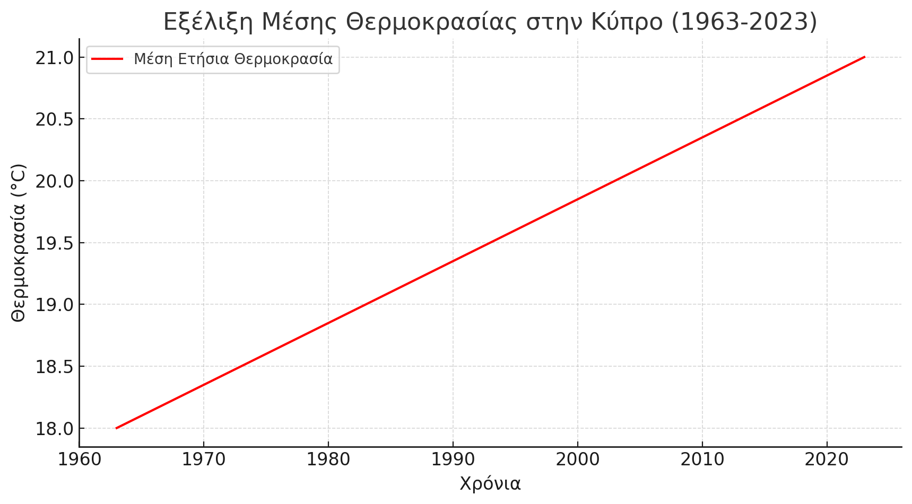
Αυτή είναι μια γραφική παράσταση που παρουσιάζει την αύξηση της μέσης ετήσιας θερμοκρασίας στην Κύπρο από το 1963 έως το 2023. Παρουσιάζει τη σταδιακή αύξηση της θερμοκρασίας κατά τη διάρκεια αυτών των δεκαετιών, γεγονός που δείχνει τις επιπτώσεις της κλιματικής αλλαγής στην Κύπρο. Οι τιμές στις θερμοκρασίες έχουν μια γενική ανοδική τάση, κάτι που έχει σημαντικές περιβαλλοντικές συνέπειες.

Παρατηρήσεις – Συνέπειες αυτών των αλλαγών
........................................................................................................................................................................................................................................................................................
............................................................................................................................................ ............................................................................................................................................
............................................................................................................................................

Η ΒΡΟΧΟΠΤΩΣΗ ΣΤΗΝ ΚΥΠΡΟ ΠΑΛΑΙΟΤΕΡΑ ΚΑΙ ΣΗΜΕΡΑ

Παρατηρήστε τη γραφική παράσταση που δείχνει την ποσότητα της βροχόπτωσης στην Κύπρο στα παλαιότερα χρόνια και σήμερα. Ποιες διαφορές βρίσκετε;
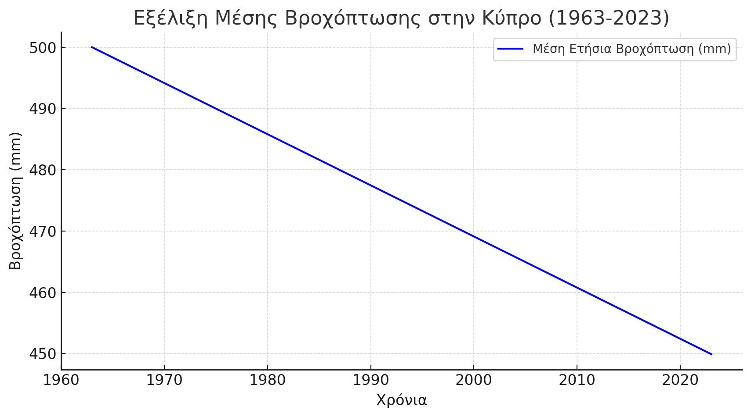
Αυτή η γραφική παράσταση δείχνει τη μείωση του μέσου όρου της ετήσιας βροχόπτωσης στην Κύπρο από το 1963 έως το 2023. Φαίνεται μια γενική πτωτική τάση στη βροχόπτωση, κάτι που δείχνει τις μεταβολές του κλίματος στην περιοχή, με επιπτώσεις στους υδάτινους πόρους και στη γεωργία. Τα δεδομένα αυτά φανερώνουν μια σταδιακή μείωση της ετήσιας βροχόπτωσης με την πάροδο των χρόνων

Παρατηρήσεις – Συνέπειες αυτών των αλλαγών
....................................................................................................................................................................................................................................................................................
....................................................................................................................................................................................................................................................................................
....................................................................................................................................................................................................................................................................................
.......................................................................................................................................... ..........................................................................................................................................
Ιστοεξερεύνηση
ΤΑ ΔΑΣΗ ΤΗΣ ΚΥΠΡΟΥ

Η πιο κάτω ιστοσελίδα παρουσιάζει πληροφορίες για την δασοκάλυψη της Κύπρου.
https://www.globalforestwatch.org/dashboards/country/CYP/?category=land-cover&location=WyJjb3VudHJ5IiwiQ1lQIl0%3D
Παρατηρήστε την κατανομή των δασών της Κύπρου στα παλαιότερα χρόνια και συγκρίνετε με την κατάσταση που υπάρχει σήμερα.
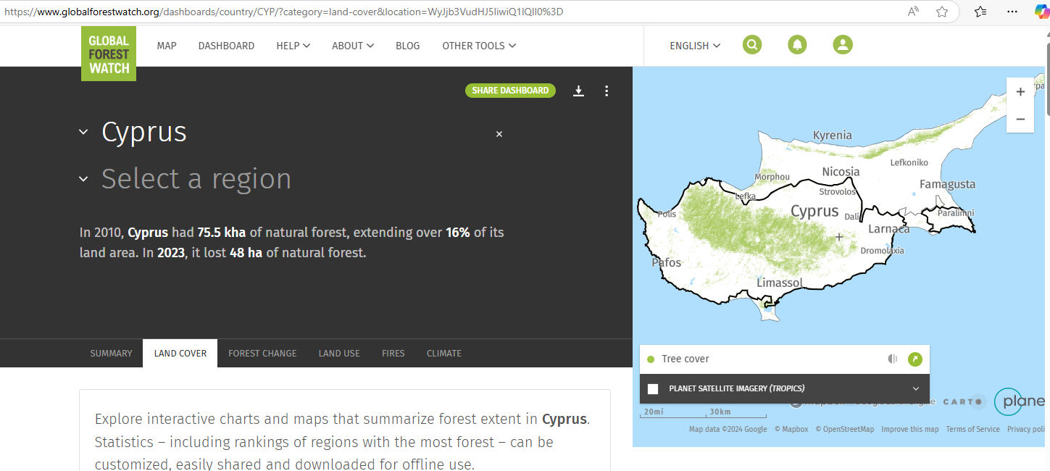
Το 2010 η Κύπρος σύμφωνα με τον χάρτη της globalforestwatch.org είχε δασοκάλυψη μόλις στο 16% του εδάφους της.
Στα αρχαία χρόνια η Κύπρος ονομαζόταν δασόεσσα νήσος, γιατί το μεγαλύτερο ποσοστό του εδάφους της ήταν καλυμμένο με δάση.
Παρατηρήσεις – Συνέπειες αυτών των αλλαγών
........................................................................................................................................................................................................................................................................................
....................................................................................................................................................................................................................................................................................................................................................................................................................................
ΑΣ ΠΡΟΣΕΞΟΥΜΕ ΤΗΝ ΚΥΠΡΟ ΜΑΣ – ΚΙΝΔΥΝΟΣ ΑΠΕΡΗΜΩΣΗΣ
Ο πιο κάτω χάρτης παρουσιάζει τον κίνδυνο ερήμωσης της Κύπρου τα επόμενα χρόνια, σε περίπτωση που η θερμοκρασία στο νησί μας συνεχίσει να αυξάνεται.

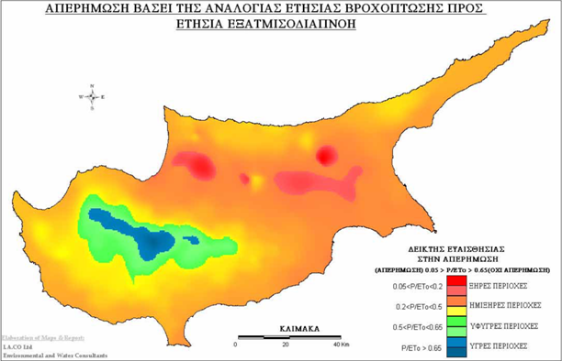
Μέσα από τον χάρτη μπορείτε να δείτε περιοχές που κινδυνεύουν με απερήμωση στην Κύπρο. Εισηγηθείτε τρόπους με τους οποίους θα αποφευχθεί αυτό το μεγάλο πρόβλημα.
................................................................................................................................................................................................................................................................................................................................................................................................................................................................................................................................................................................................................................................................................................................................................................................................................................................................................................................................................................................................................................................................................................................................................................
ΜΙΚΡΟΙ ΕΡΕΥΝΗΤΕΣ
Ο Πέτρος και η Άννα θέλουν να βοηθήσουν στη μείωση της θερμοκρασίας στο περιβάλλον τους. Αποφάσισαν να διερευνήσουν πώς επιδρά στην θερμοκρασία, η παρουσία ή η απουσία των δέντρων.
Έχουν στη διάθεσή τους θερμόμετρα, παγάκια, χρονόμετρο.
Βοηθήστε τους να οργανώσουν πειράματα – μετρήσεις, ώστε να διαπιστώσουν ποια επίδραση έχει η παρουσία ή η απουσία των δέντρων στη θερμοκρασία.
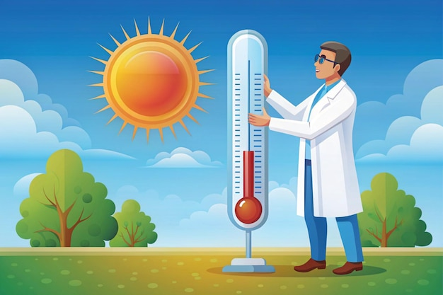
Θερμοκρασία | Με δέντρο | Χωρίς δέντρο

Χρόνος για να λιώσει ένα παγάκι | Με δέντρο | Χωρίς δέντρο

Οργάνωση πειράματος
………………………………………………………………………………………………………………………………………………………………………………………………………………………………………………………………………………………………………………………………………………………………………………………………………………………………………………………………………………………………………………………………………………………………
Συμπεράσματα
………………………………………………………………………………………………………………………………………………………………………………………………………………………………………………………………………………………………………………………………………………………………………………………………………………………………………………………………………………………………………………………………………………………………………….……………………………..............………………………………………………………………………………..
……………………………………………………………………………………………………………………………………………………………………………………………………………………………………………………………………………………………….………………………………………………........……………………………………………………………..

ΩΡΑ ΓΙΑ ΔΡΑΣΗ!!!
Ποια δέντρα θα προτιμήσουμε να φυτέψουμε για καλύτερη σκίαση;

Μπορείτε να ζωγραφίσετε τη σκιά που θα προσφέρει το κάθε δέντρο στις πιο κάτω εικόνες, τις ώρες που τα παιδιά θα βρίσκονται στο σχολείο;
12:00 π.μ.
9:05 π.μ.



12:00 π.μ.
9:05 π.μ.

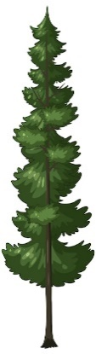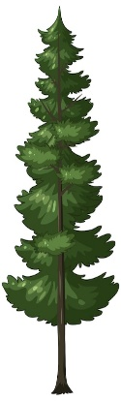
Ποιο από τα πιο πάνω δέντρα νομίζετε ότι θα εξυπηρετήσει καλύτερα τα παιδιά κατά τις ώρες που θα βρίσκονται στο σχολείο;
…………………………………………………………………………………………………………………………………………………………………………………………………………………………………………………………………………
Πού θα φυτεύατε το καθένα από τα πιο πάνω δέντρα και γιατί;
…………………………………………………………………………………………………………………………………………………………………………………………………………………………………………………………………………
ΠΡΟΤΕΙΝΟΥΜΕ ΛΥΣΕΙΣ ΓΙΑ ΝΑ ΑΝΤΙΜΕΤΩΠΙΣΟΥΜΕ ΤΟ ΠΡΟΒΛΗΜΑ ΤΗΣ ΑΥΞΗΣΗΣ ΤΗΣ ΘΕΡΜΟΚΡΑΣΙΑΣ ΣΤΟ ΣΧΟΛΕΙΟ ΑΛΛΑ ΚΑΙ ΣΤΟ ΠΕΡΙΒΑΛΛΟΝ ΓΥΡΩ ΜΑΣ

- Να φτιάξετε έναν κατάλογο στον οποίο να προτείνετε τρόπους με τους οποίους θα μειώσουμε τη θερμοκρασία στο περιβάλλον της τάξης και του σχολείου μας: π.χ. δεντροφύτευση, δημιουργία κήπων, ανακύκλωση, εξοικονόμηση ενέργειας, χρήση δημόσιων μέσων μεταφοράς κλπ
.................................................................................................................
- .................................................................................................................
- .................................................................................................................
- .................................................................................................................
- .................................................................................................................
- .................................................................................................................
- .................................................................................................................
- .................................................................................................................
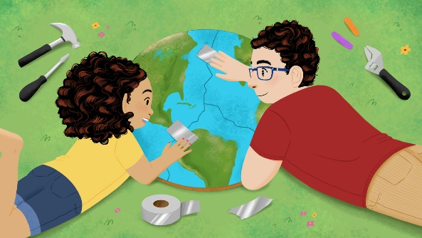
• Μπορείτε να επιλέξετε την καταλληλότερη μέθοδο για λύση του προβλήματος από όλες όσες προτείνονται: Ποια από τις προτεινόμενες λύσεις σας αρέσει περισσότερο και γιατί; Μπορείτε να την πραγματοποιήσετε; Με ποιον τρόπο;
- .............................................................................................................................................................................................................................................................................................................................................................................................................................................................................................................................................................................................................................................................................................................................................................................................................................................................................................
Γνωρίζουμε τα φυτά του σχολείου μας
Πιο κάτω βλέπετε μια κάτοψη του σχολείου μας.
Μπορείτε να ζωγραφίσετε τα σημεία στα οποία υπάρχουν ήδη δέντρα στο σχολείο μας (Έρευνα στην αυλή του σχολείου).
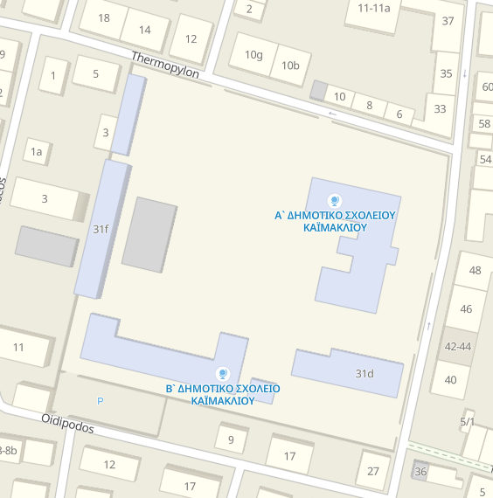

ΤΑ ΦΥΤΑ ΤΟΥ ΣΧΟΛΕΙΟΥ ΜΑΣ
Μπορείτε να καταγράψετε τα φυτά που υπάρχουν στο σχολείο μας.
(Το πρόγραμμα “plantnet” ΄μπορεί να μας βοηθήσει να αναγνωρίσουμε φυτά, τα οποία δεν γνωρίζουμε το όνομά τους)
Α/Α | Φυτά / δέντρα που υπάρχουν στο σχολείο μας | Πληροφορίες
ΔΡΑΣΤΗΡΙΟΤΗΤΑ ΣΤΟΥΣ ΗΛΕΚΤΡΟΝΙΚΟΥΣ ΥΠΟΛΟΓΙΣΤΕΣ
Μπορείτε να δημιουργήσετε ένα ψηφιακό αρχείο με τα δέντρα που υπάρχουν στο σχολείο μας, αναφέροντας το όνομά τους και διάφορες πληροφορίες για κάθε δέντρο ή φυτό.
Τα φυτά του σχολείου μας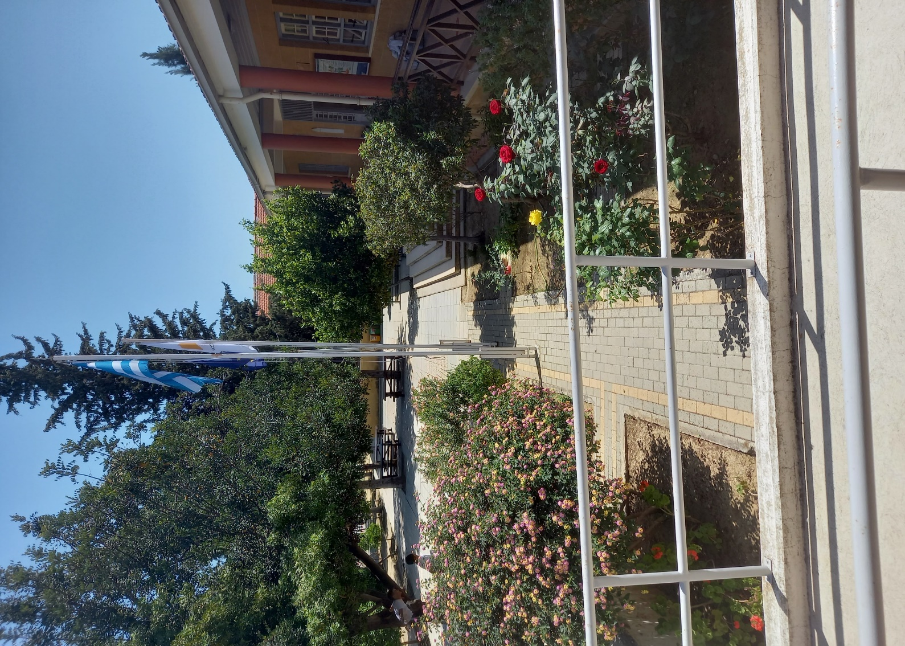
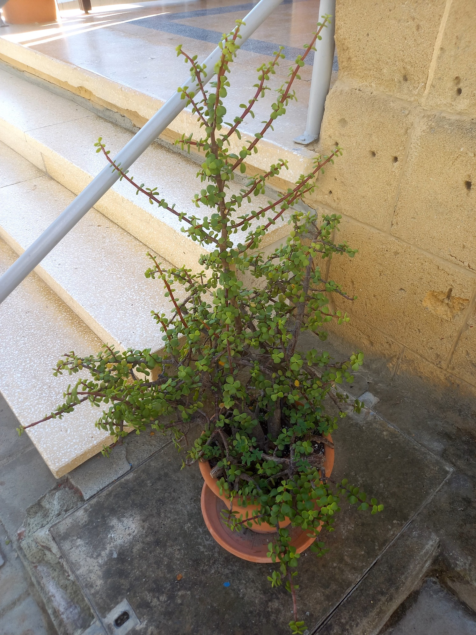 Υπομονή
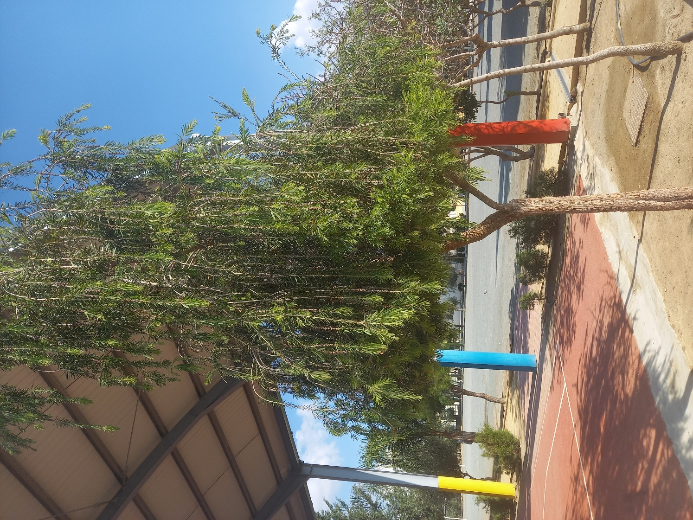
Καλλιστήμονας
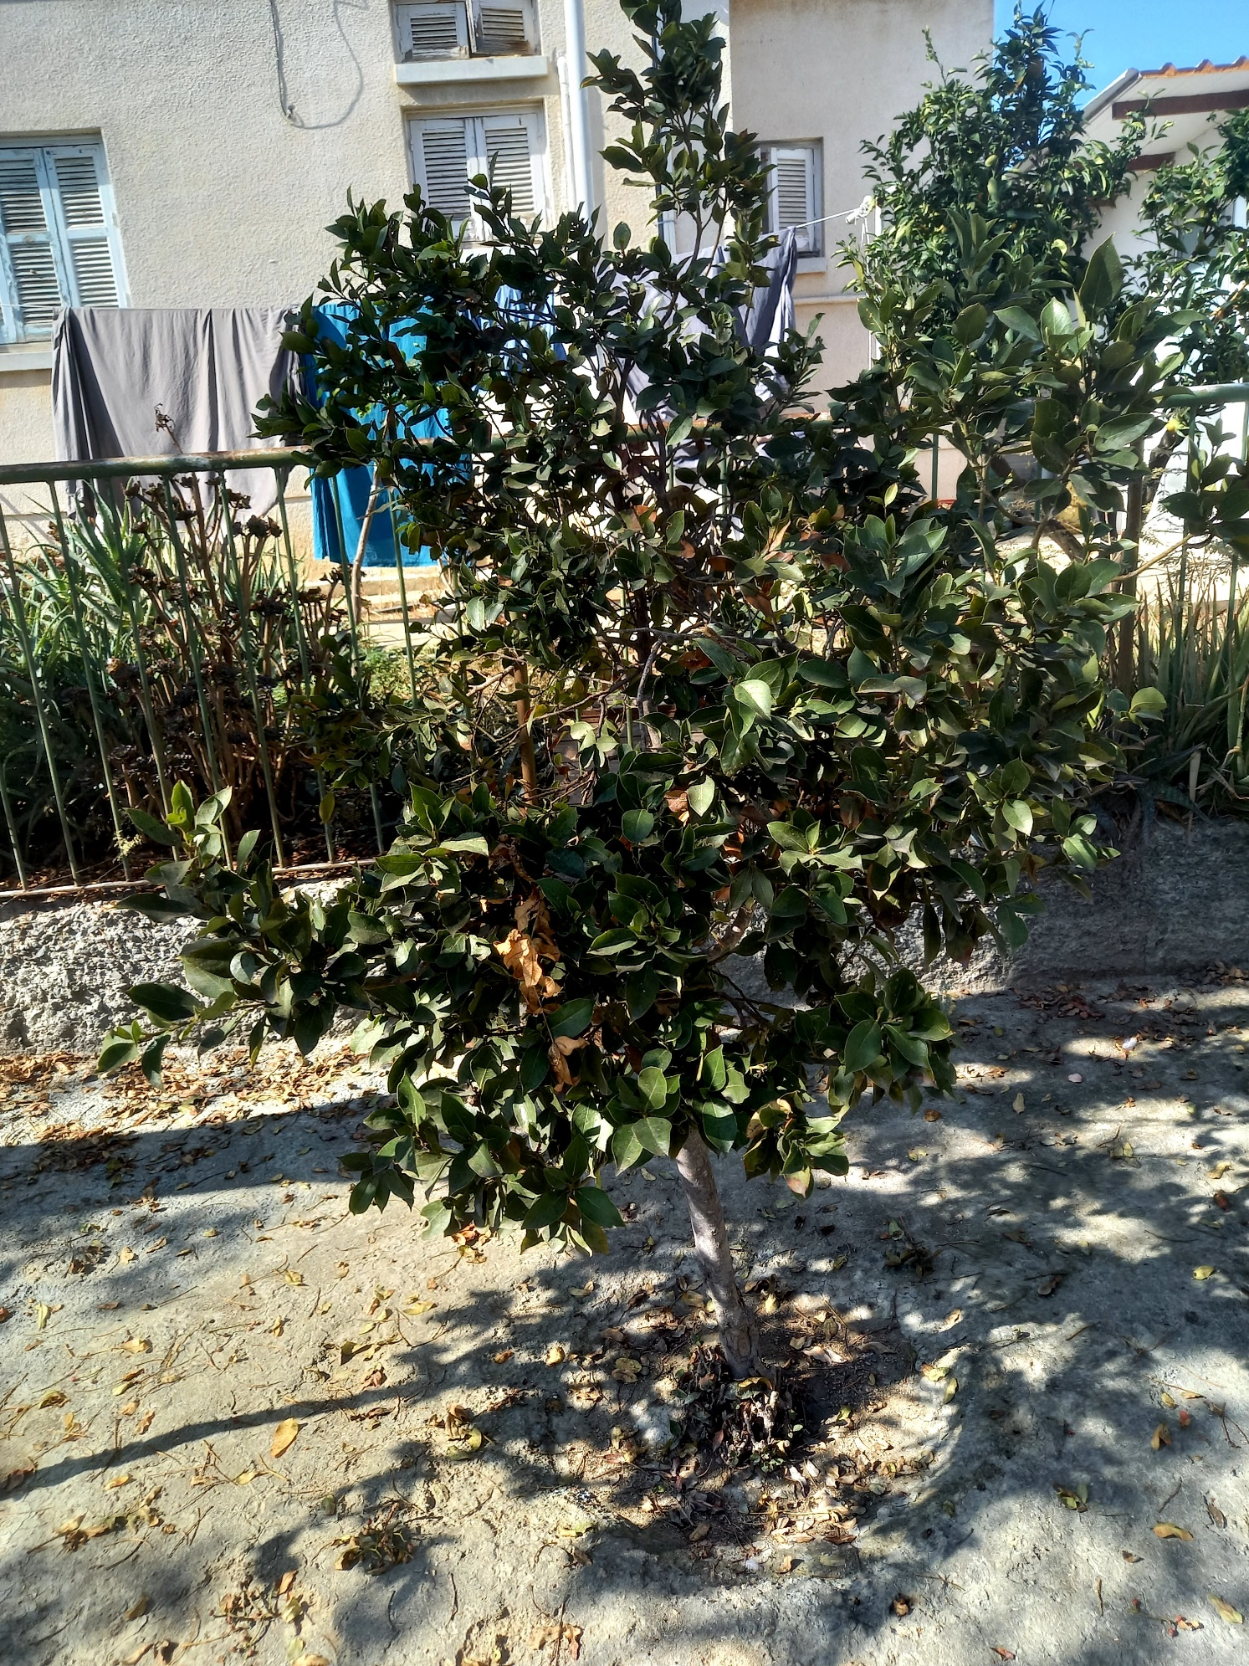
Δάφνη
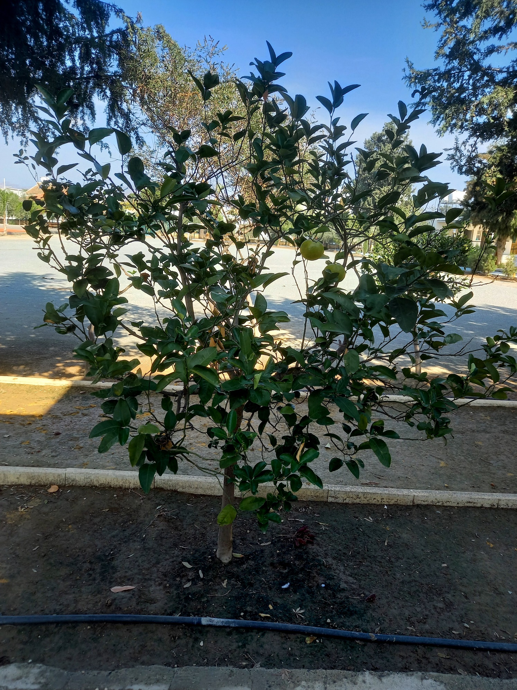
Γκρέιπφρουτ
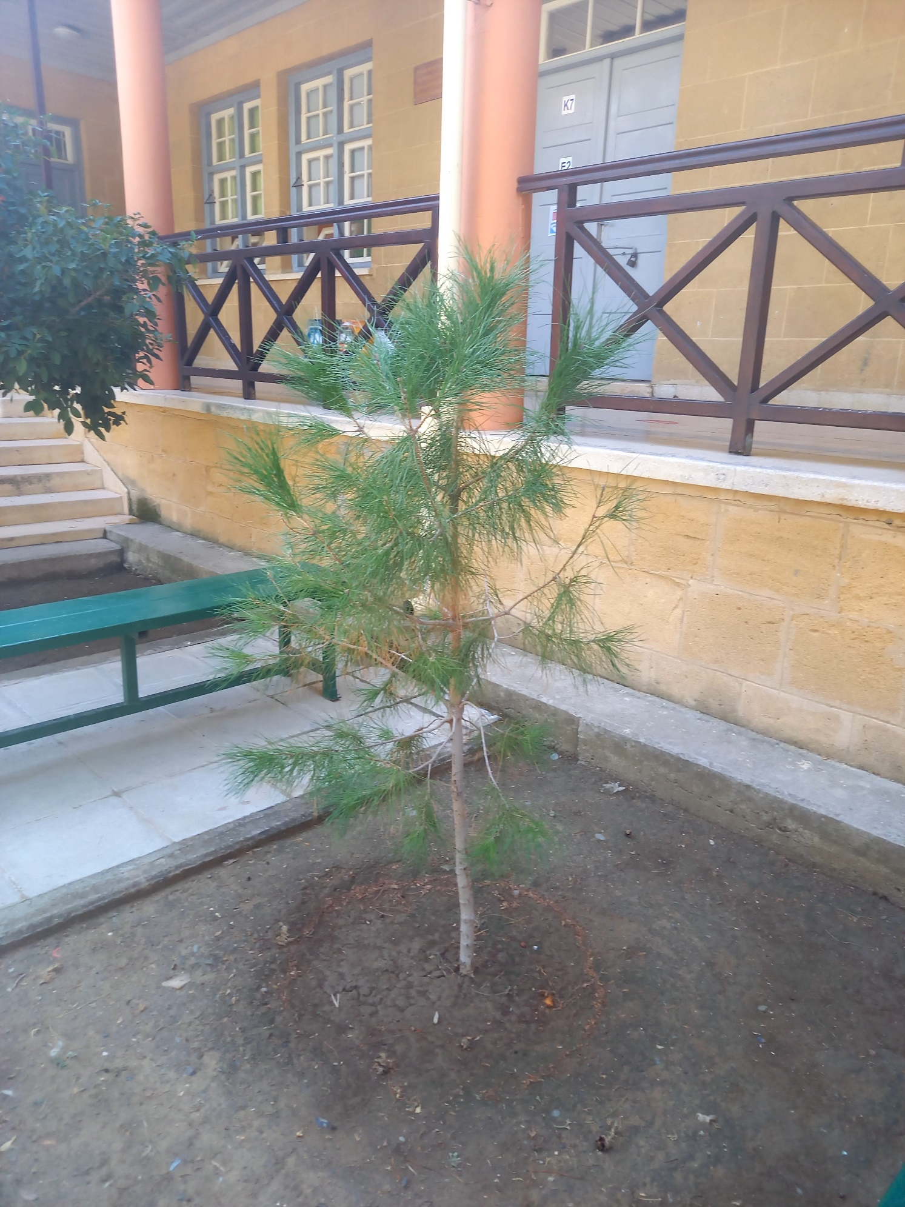
Πεύκος
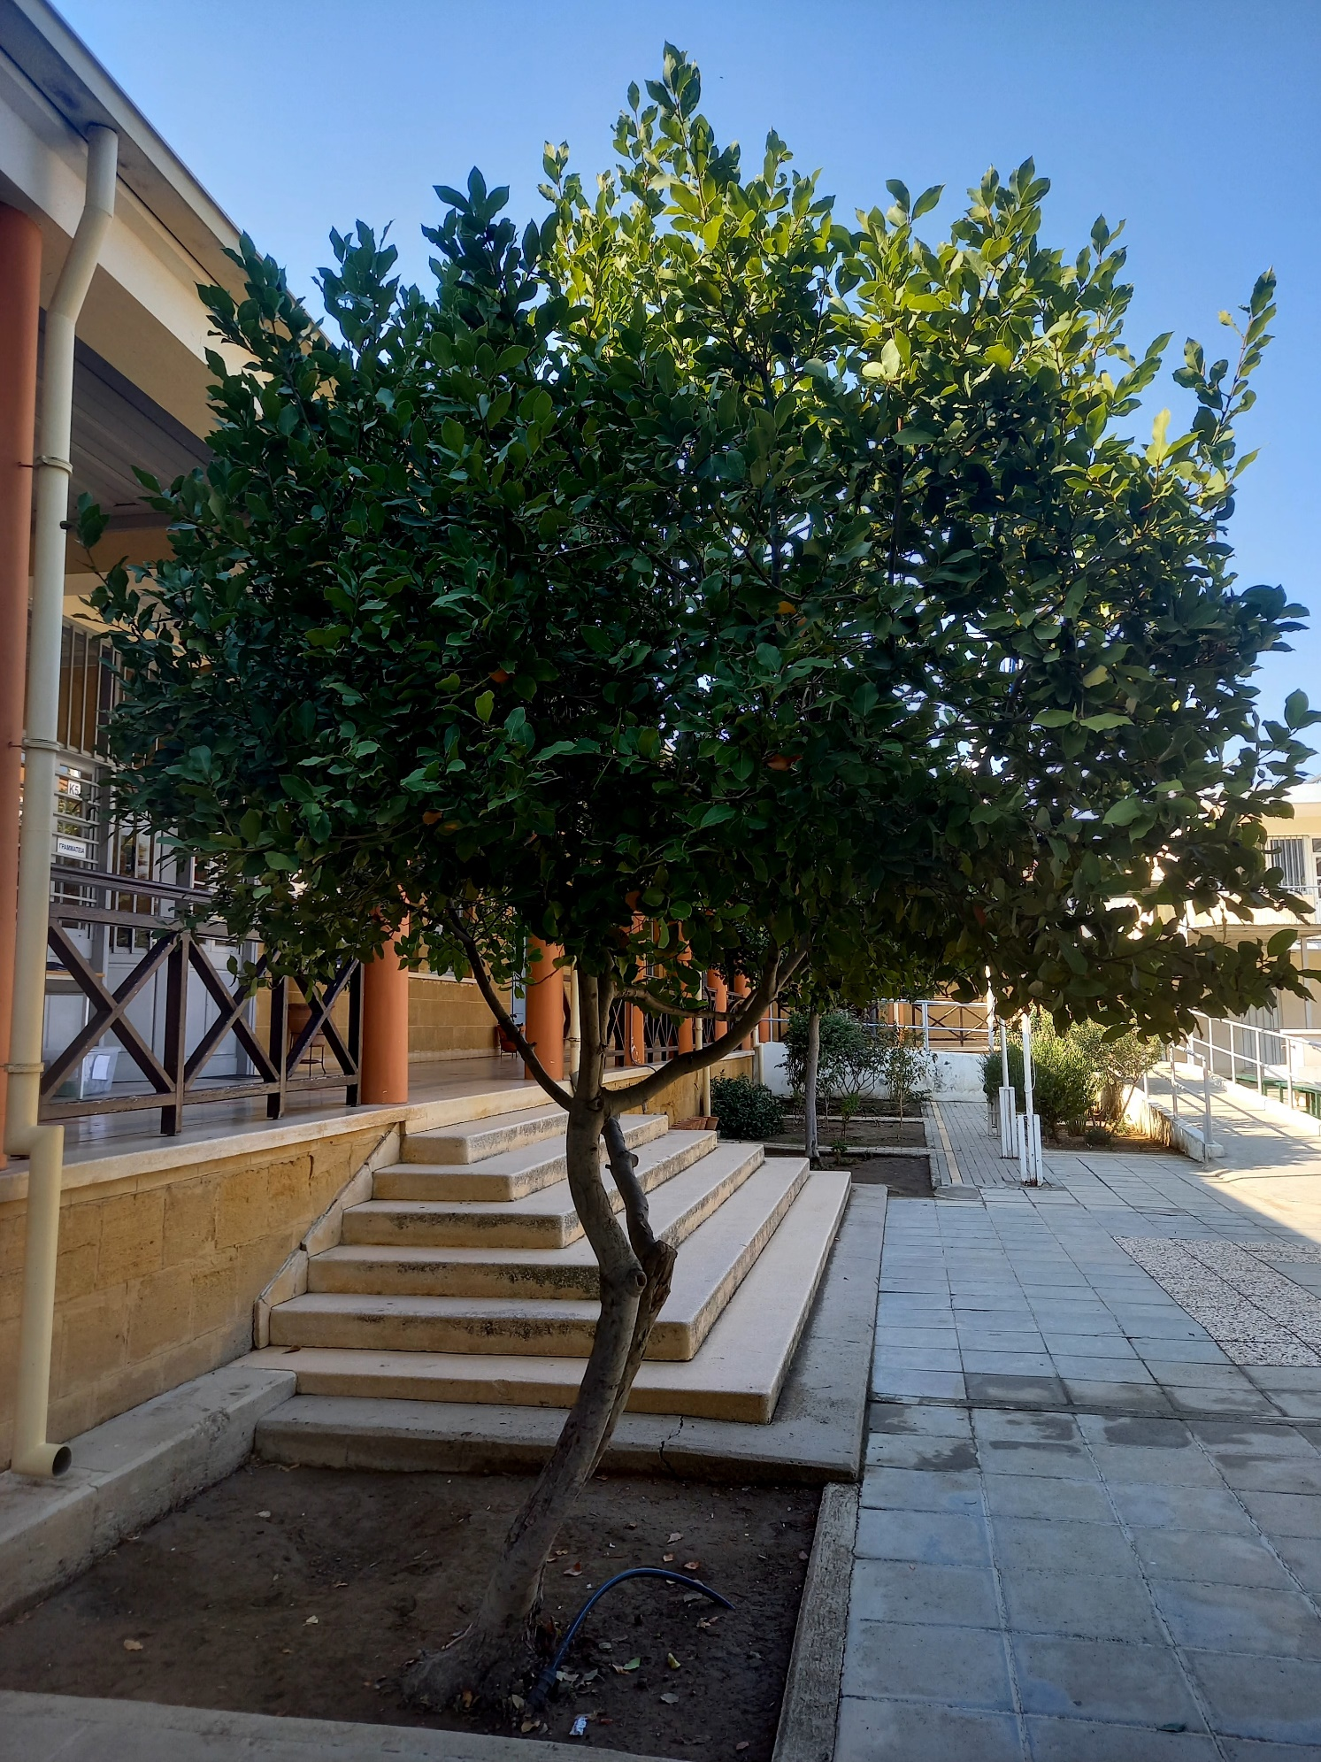
Δάφνη
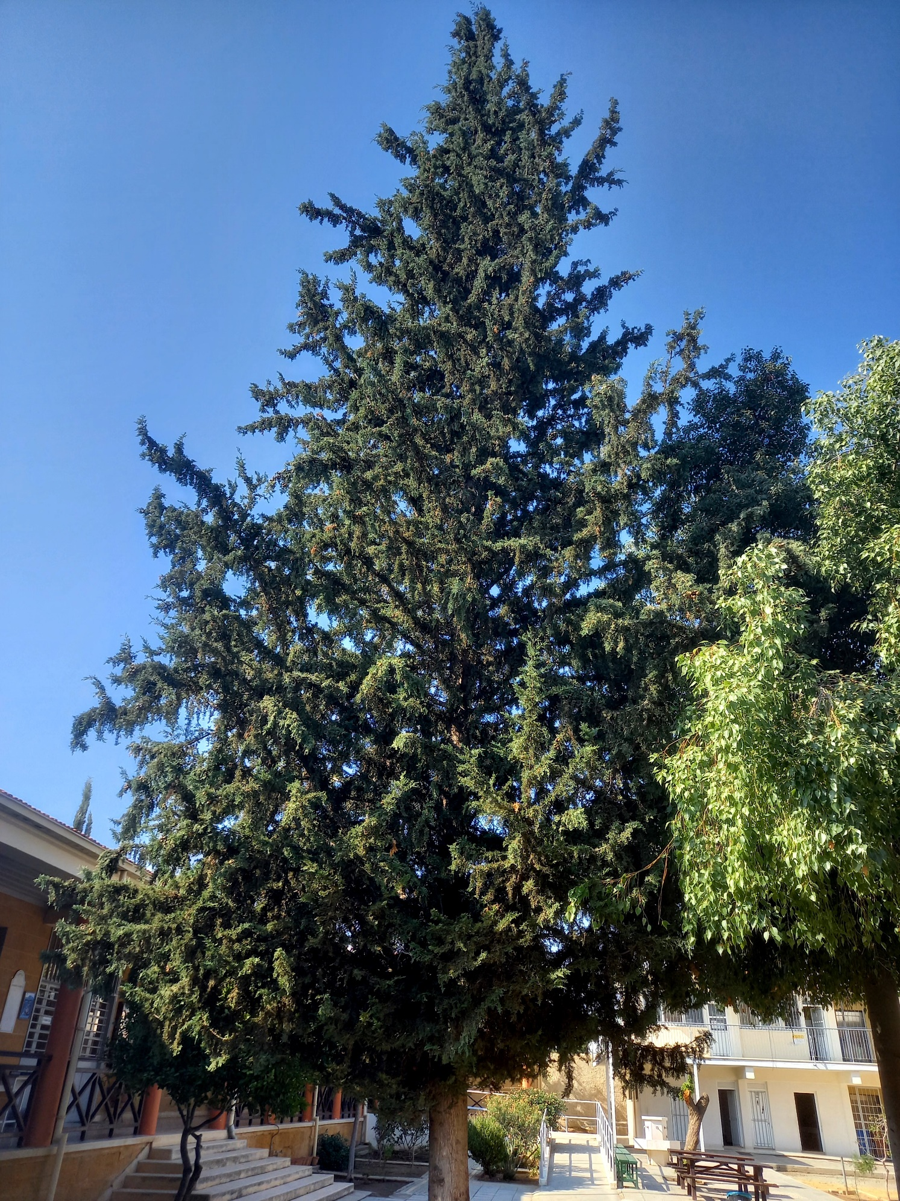
Κυπαρίσσι
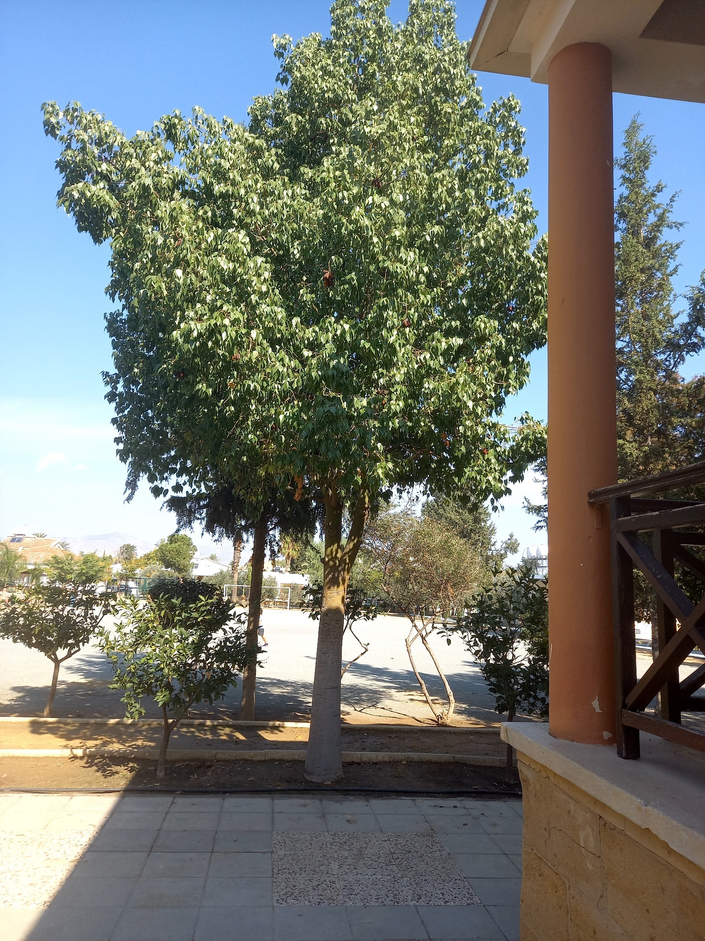
Βραχυχίτωνας
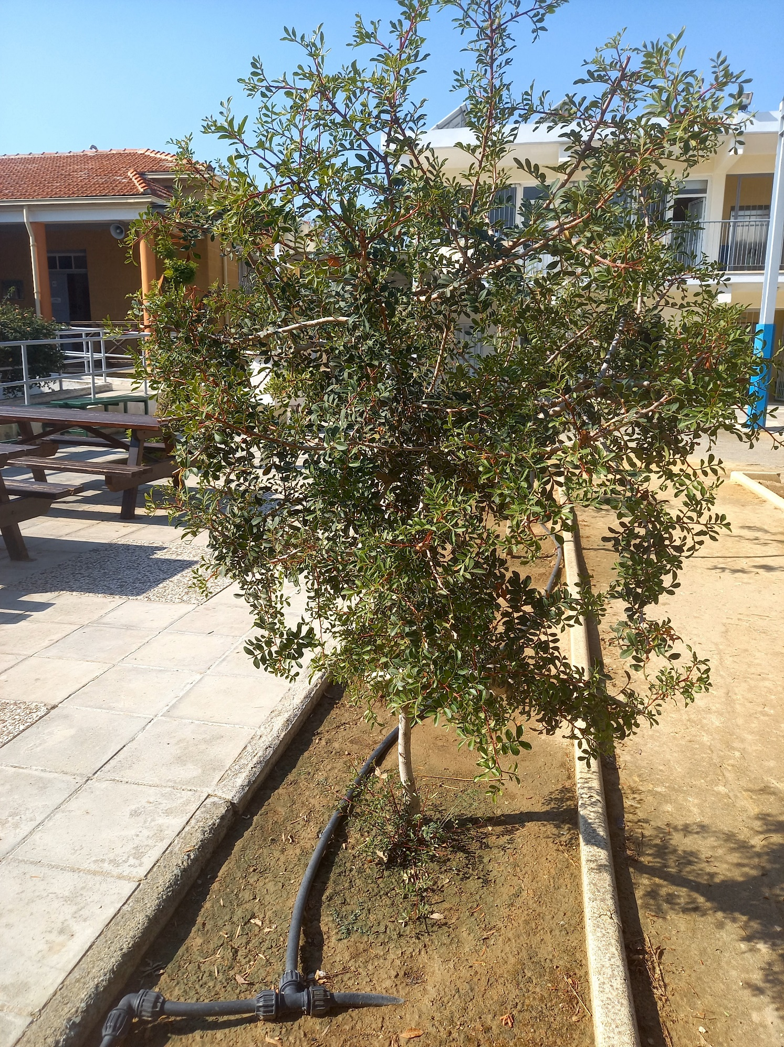
Σχινιά
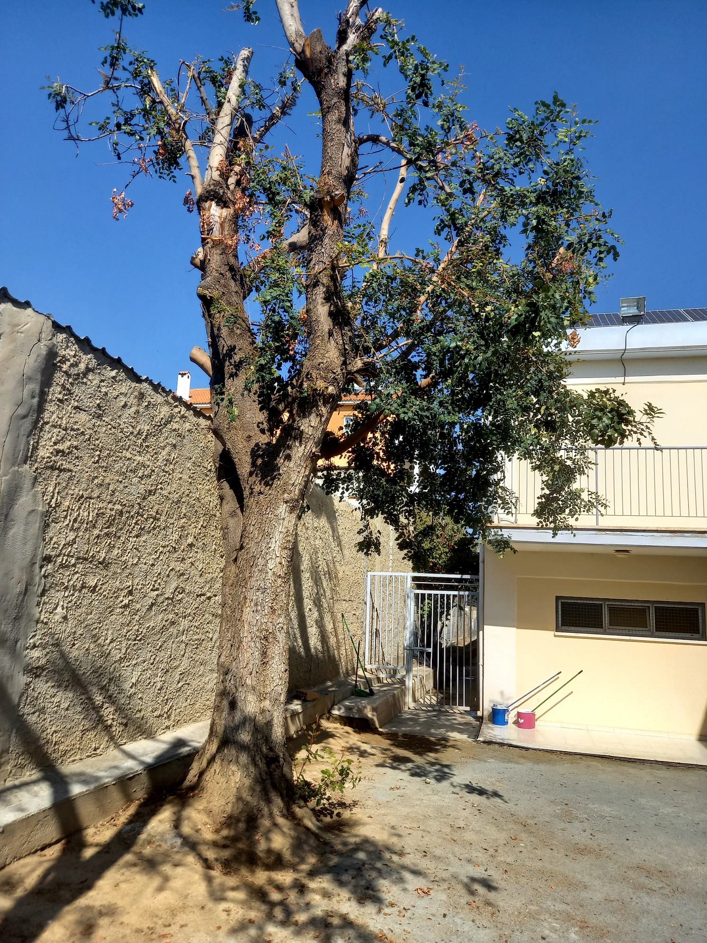
Χαρουπιά
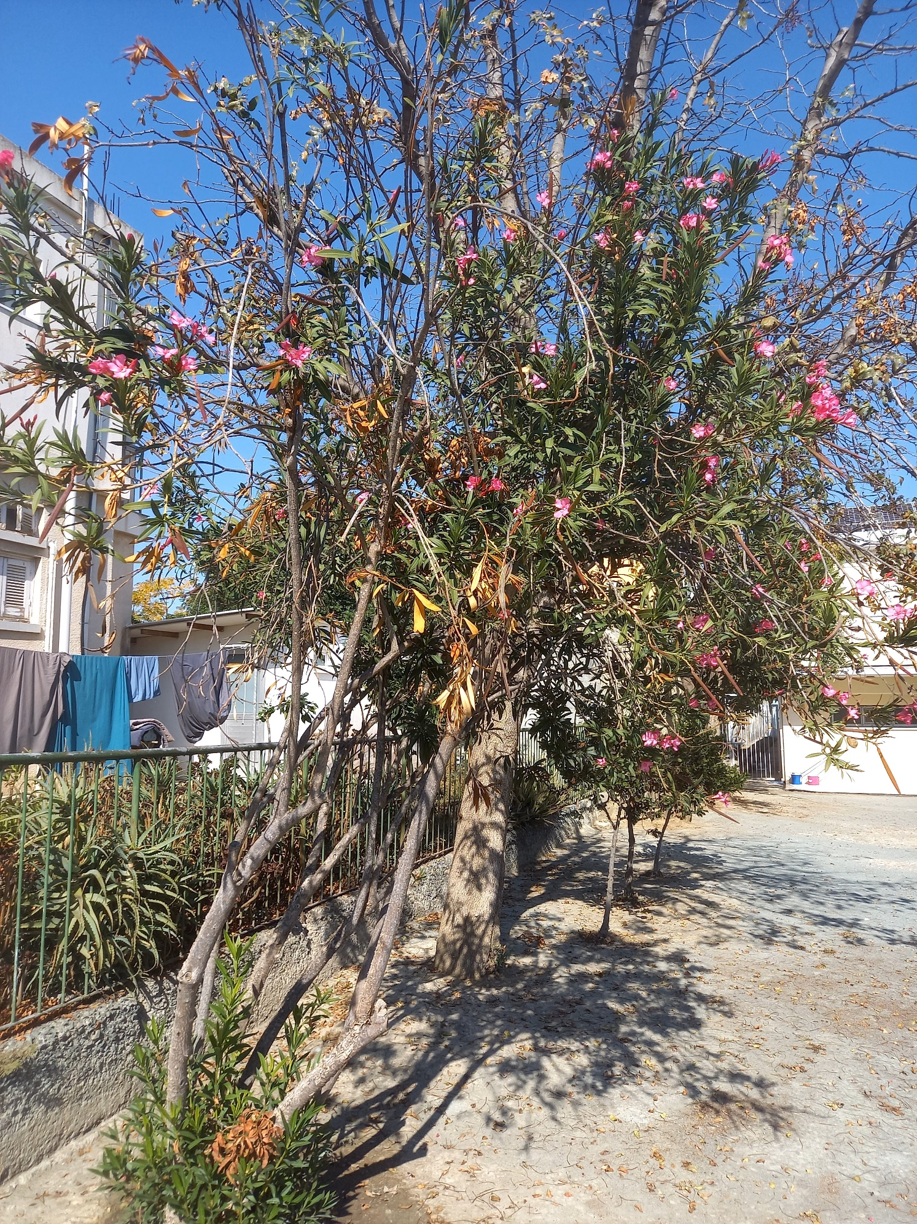
Αροδάφνη
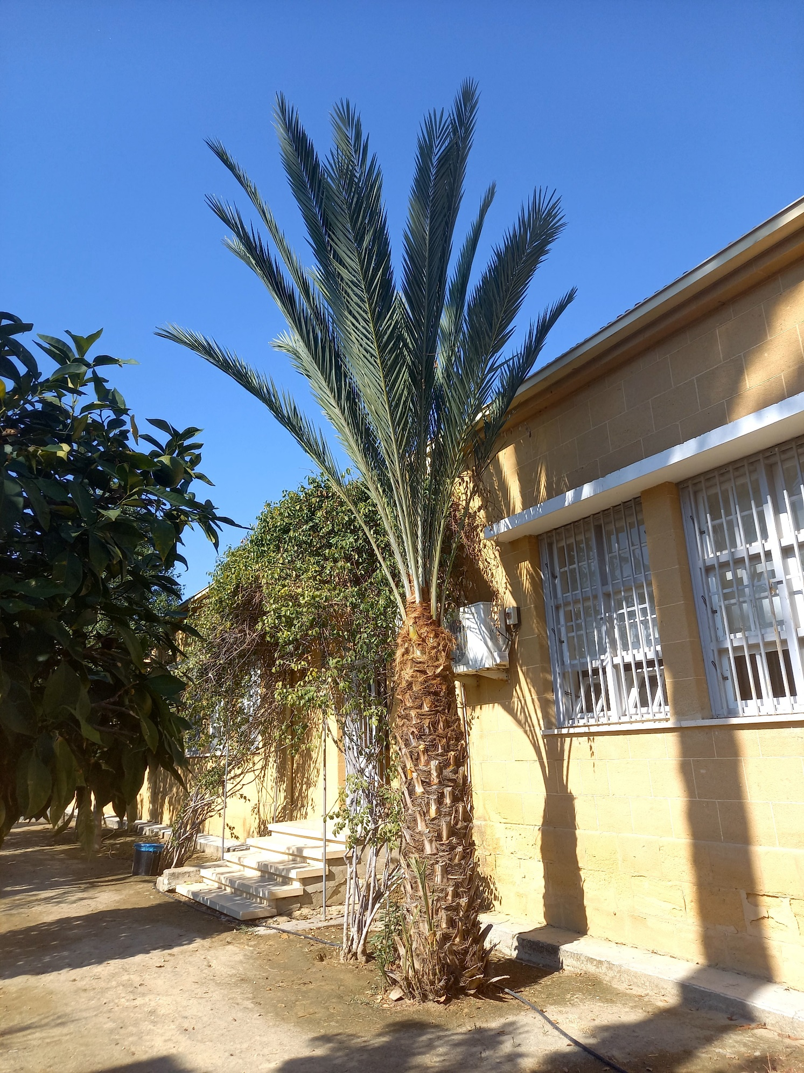
Φοινικιά
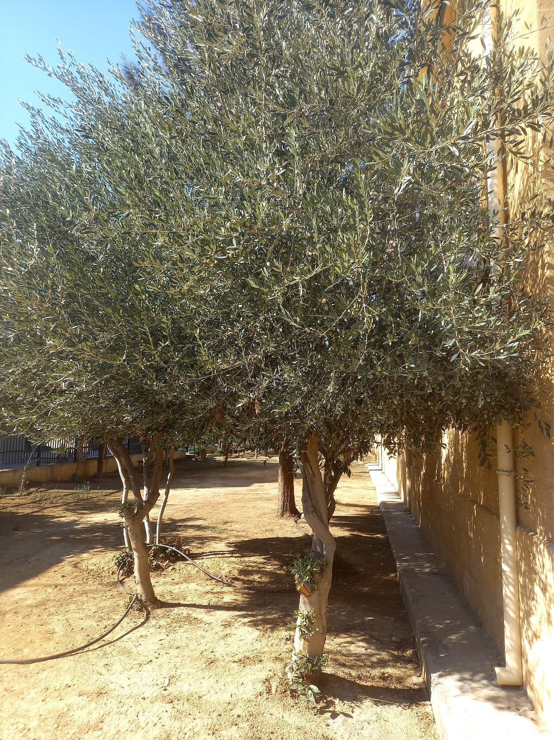
Ελιά
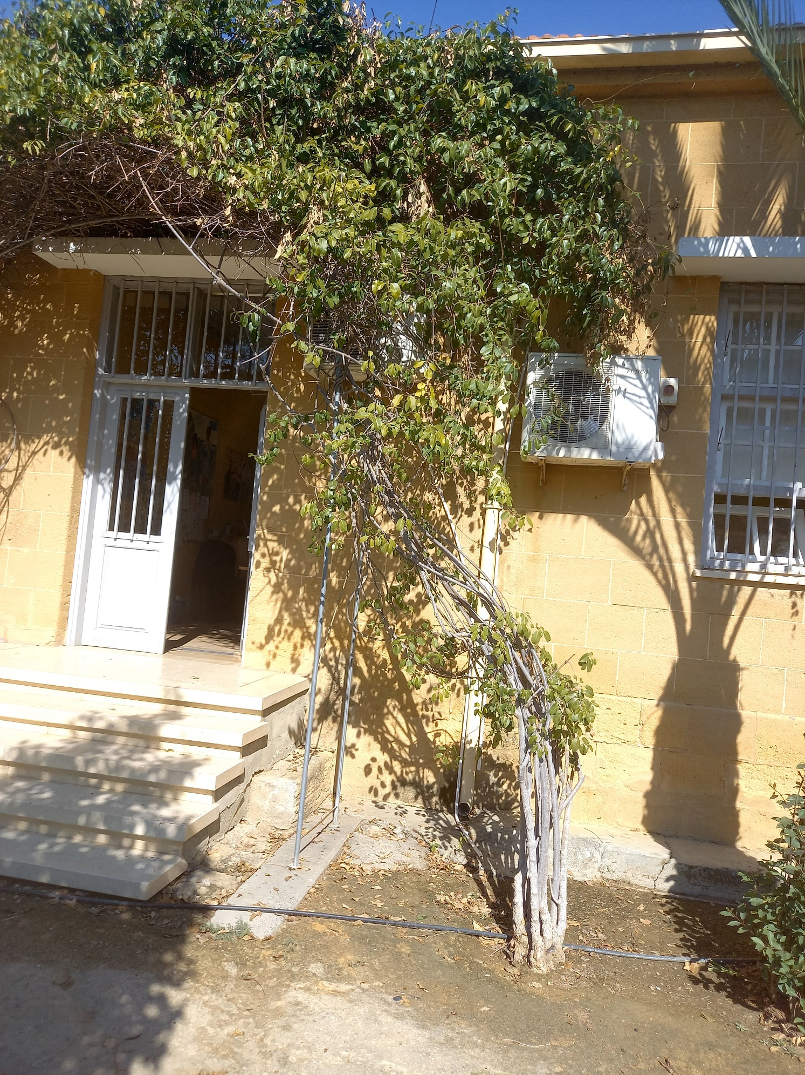
Πανωραία
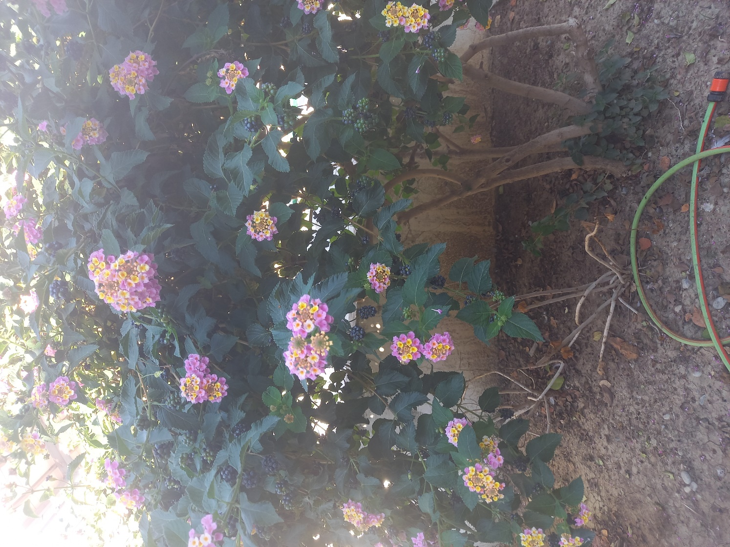
Lantana Camara

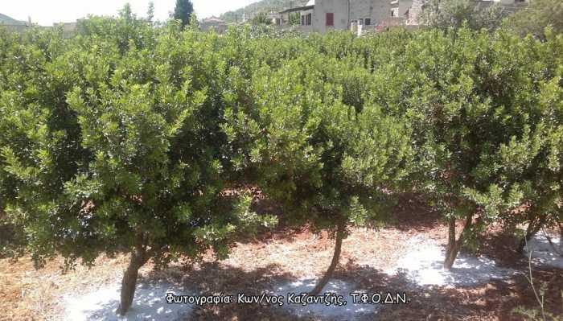
Μαστιχόδεντρα

Φυτά που θα θέλαμε να φυτέψουμε στο σχολείο μας
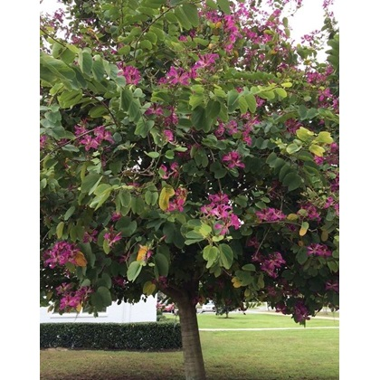
Μποχίνια
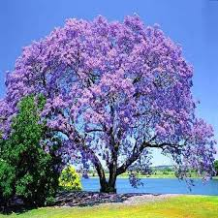
Τζακαράντα

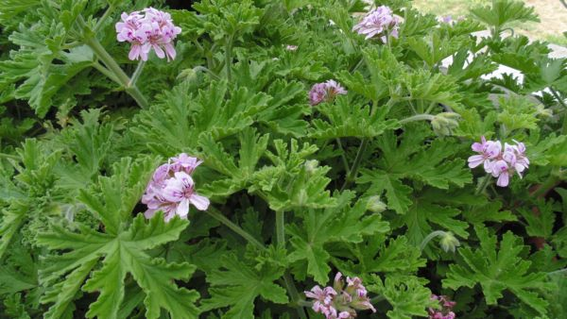
Αρμπαρόριζα

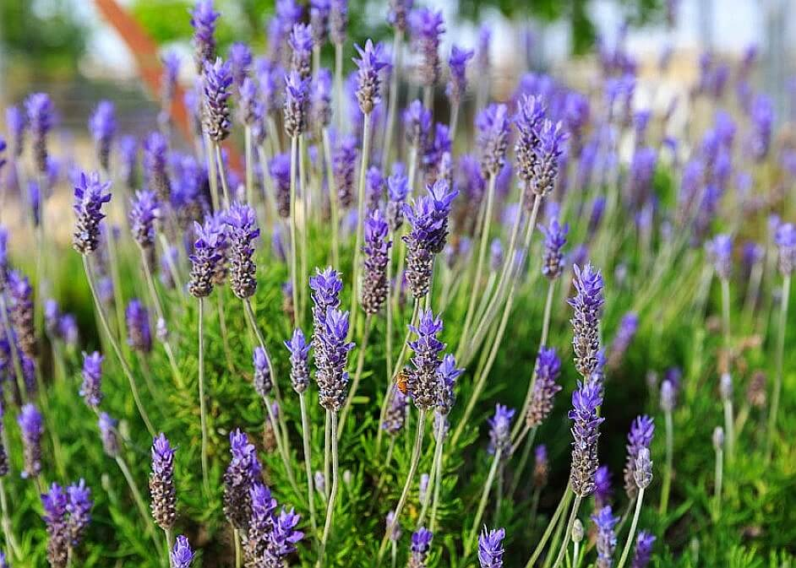
Λεβάντα

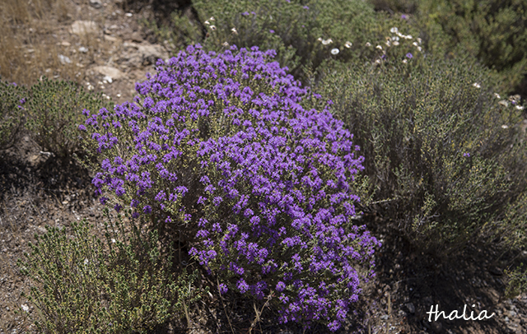
Θυμάρι

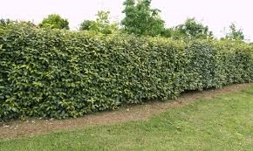
Ελαίαγνος
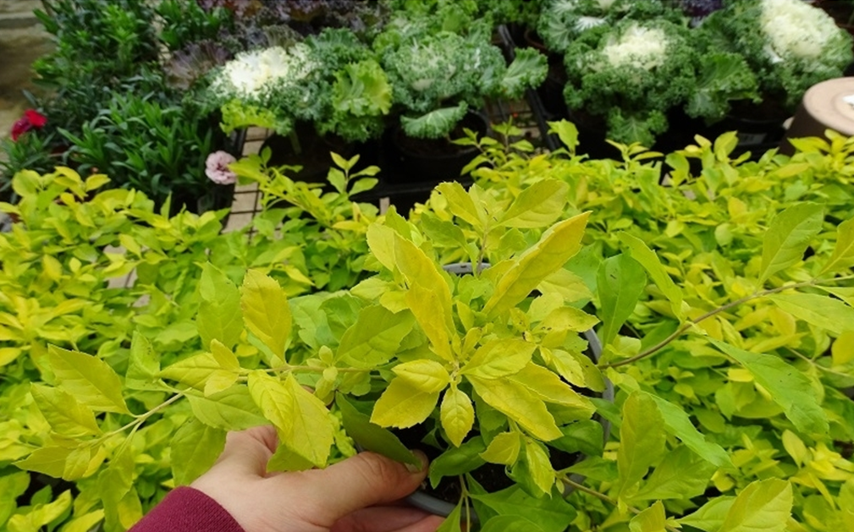
Ντουράντα Gold

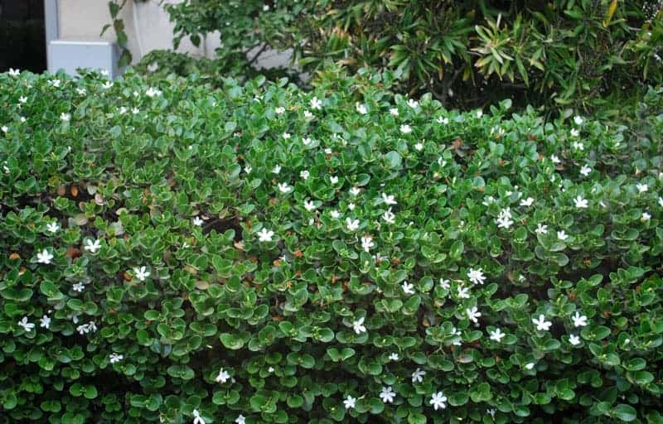
Καρίσσα έρπουσα

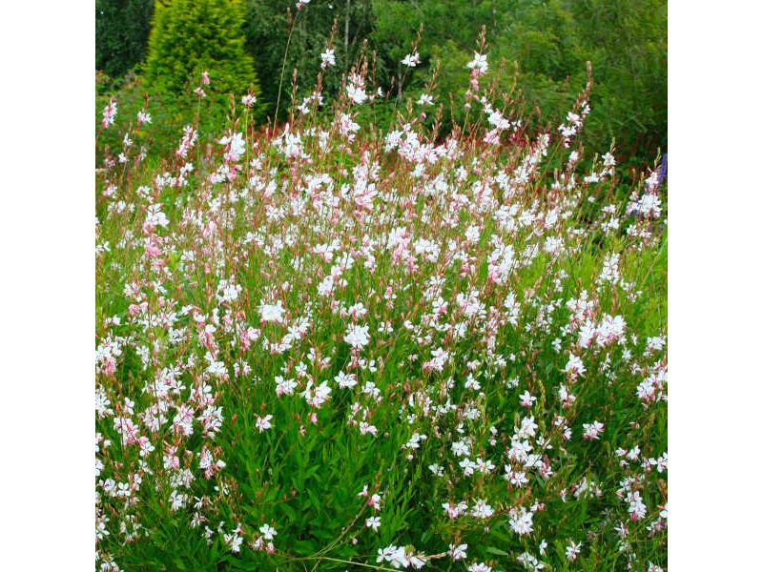
Γκάουρα Λευκή

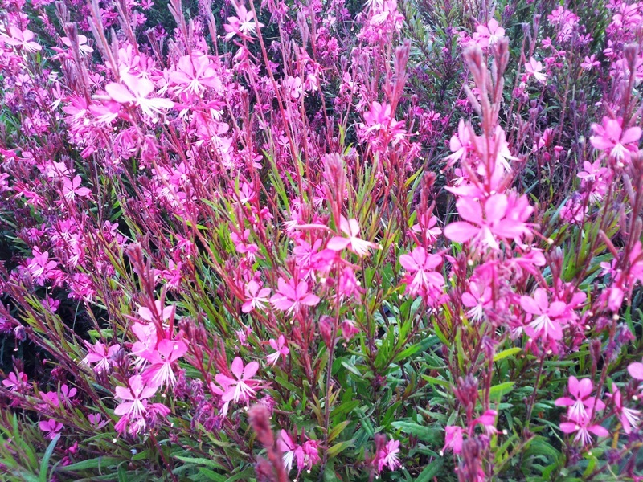
Γκάουρα ροζ

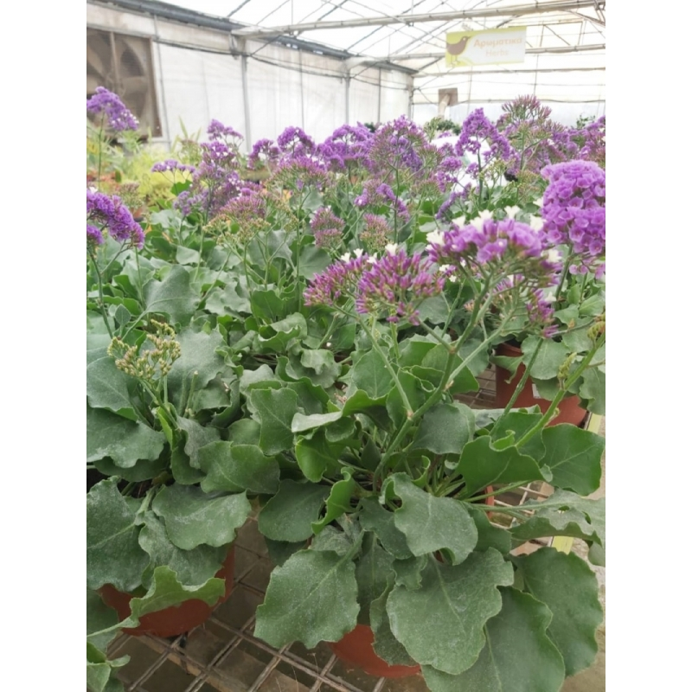
Λεμόνιουμ

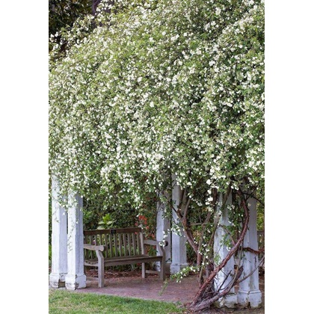
Γιασεμί
Ονειρευόμαστε τον κήπο μας ...
Ζωγραφίζουμε ή δημιουργούμε κολάζ με τον κήπο που θα θέλαμε να φτιάξουμε. Συζητάμε για τα χρώματα, τα φυτά, τα στοιχεία που θα θέλαμε να υπάρχουν.

Χρώματα που θέλουμε να έχουμε στον κήπο μας | Φυτά που θέλουμε να φυτέψουμε στον κήπο μας | Ποια άλλα πράγματα θα θέλαμε να έχει ο κήπος μας
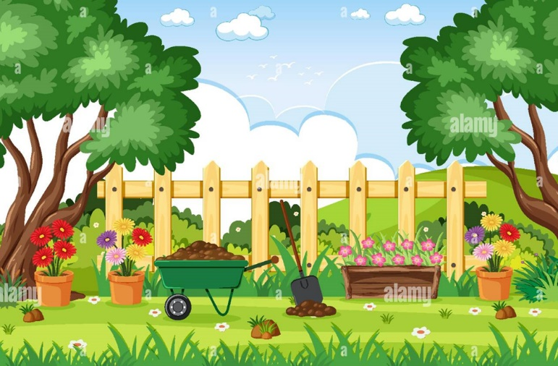
Επιλέγουμε τα φυτά μας
Μελετoύμε διάφορα φυτά και επιλέγουμε ποια είναι κατάλληλα για τον κήπο μας, λαμβάνοντας υπόψη το κλίμα, το έδαφος και τις ανάγκες σε νερό.
Φυτά που θεωρούμε κατάλληλα για να φυτευτούν στο σχολείο μας | Επεξήγηση

Χάρτης του κήπου μας
Φτιάξτε τον κήπο όπως τον ονειρεύεστε. Δώστε του σχήματα, χρώματα, ζωγραφίστε διαδρόμους, τοποθετήστε παγκάκια και ό,τι άλλο θα θέλατε να δείτε σ΄ αυτόν.

Φανταζόμαστε τον κήπο μας με τη βοήθεια της τεχνητής νοημοσύνης
Ονόματα παιδιών στην ομάδα: ........................................................................................................................................................................................................................
Οδηγία στο ΑΙ:
ΠΑΡΑΔΕΙΓΜΑ: Βρισκόμαστε στο ....................................................Θα θέλαμε να μας ζωγραφίσεις τον κήπο που ονειρευόμαστε στο σχολείο μας; Θα θέλαμε να δημιουργήσουμε έναν κήπο ο οποίος θα περιλαμβάνει δύο μονοπάτια, για να μπορούμε να περπατούμε και να τρέχουμε παντού. Θέλουμε να βάλουμε πολλά δέντρα για να έχουμε οξυγόνο. Θα φυτέψουμε τζακαράντα, γιατί με τα χρωματιστά άνθη της ομορφαίνει το τοπίο. Θα βάλουμε αρκετούς θάμνους και βότανα όπως γκαζάνια, ελαίαγνο, ρίγανη και λεβάντα. Όλα αυτά τα επιλέξαμε, γιατί δίνουν ομορφιά και χρώματα στον κήπο.
................................................................................................................................................................................................................................................................................................................................................................................................................................................ ................................................................................................................................................................................................................................................................................................................................................................................................................................................ ................................................................................................................................................................................................................................................................................................................................................................................................................................................ ................................................................................................................................................................................................................................................................................................................................................................................................................................................

Δημιουργούμε έναν χάρτη του χώρου που θα φυτέψουμε. Σημειώνουμε τα σημεία που θα τοποθετηθούν τα φυτά, τα μονοπάτια, και άλλα στοιχεία.
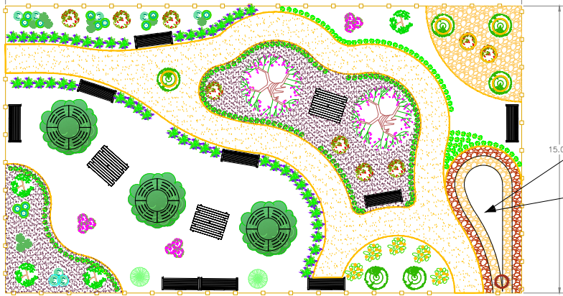
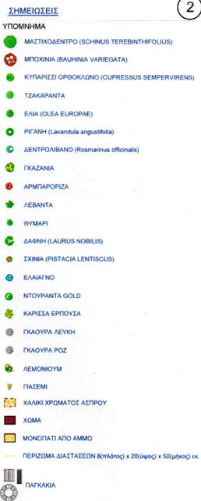

Φροντίζουμε τον λαχανόκηπο - βοτανόκηπο του σχολείου μας
Τι θα μπορούσαμε να κάνουμε για τον λαχανόκηπο - βοτανόκηπο του σχολείου μας;
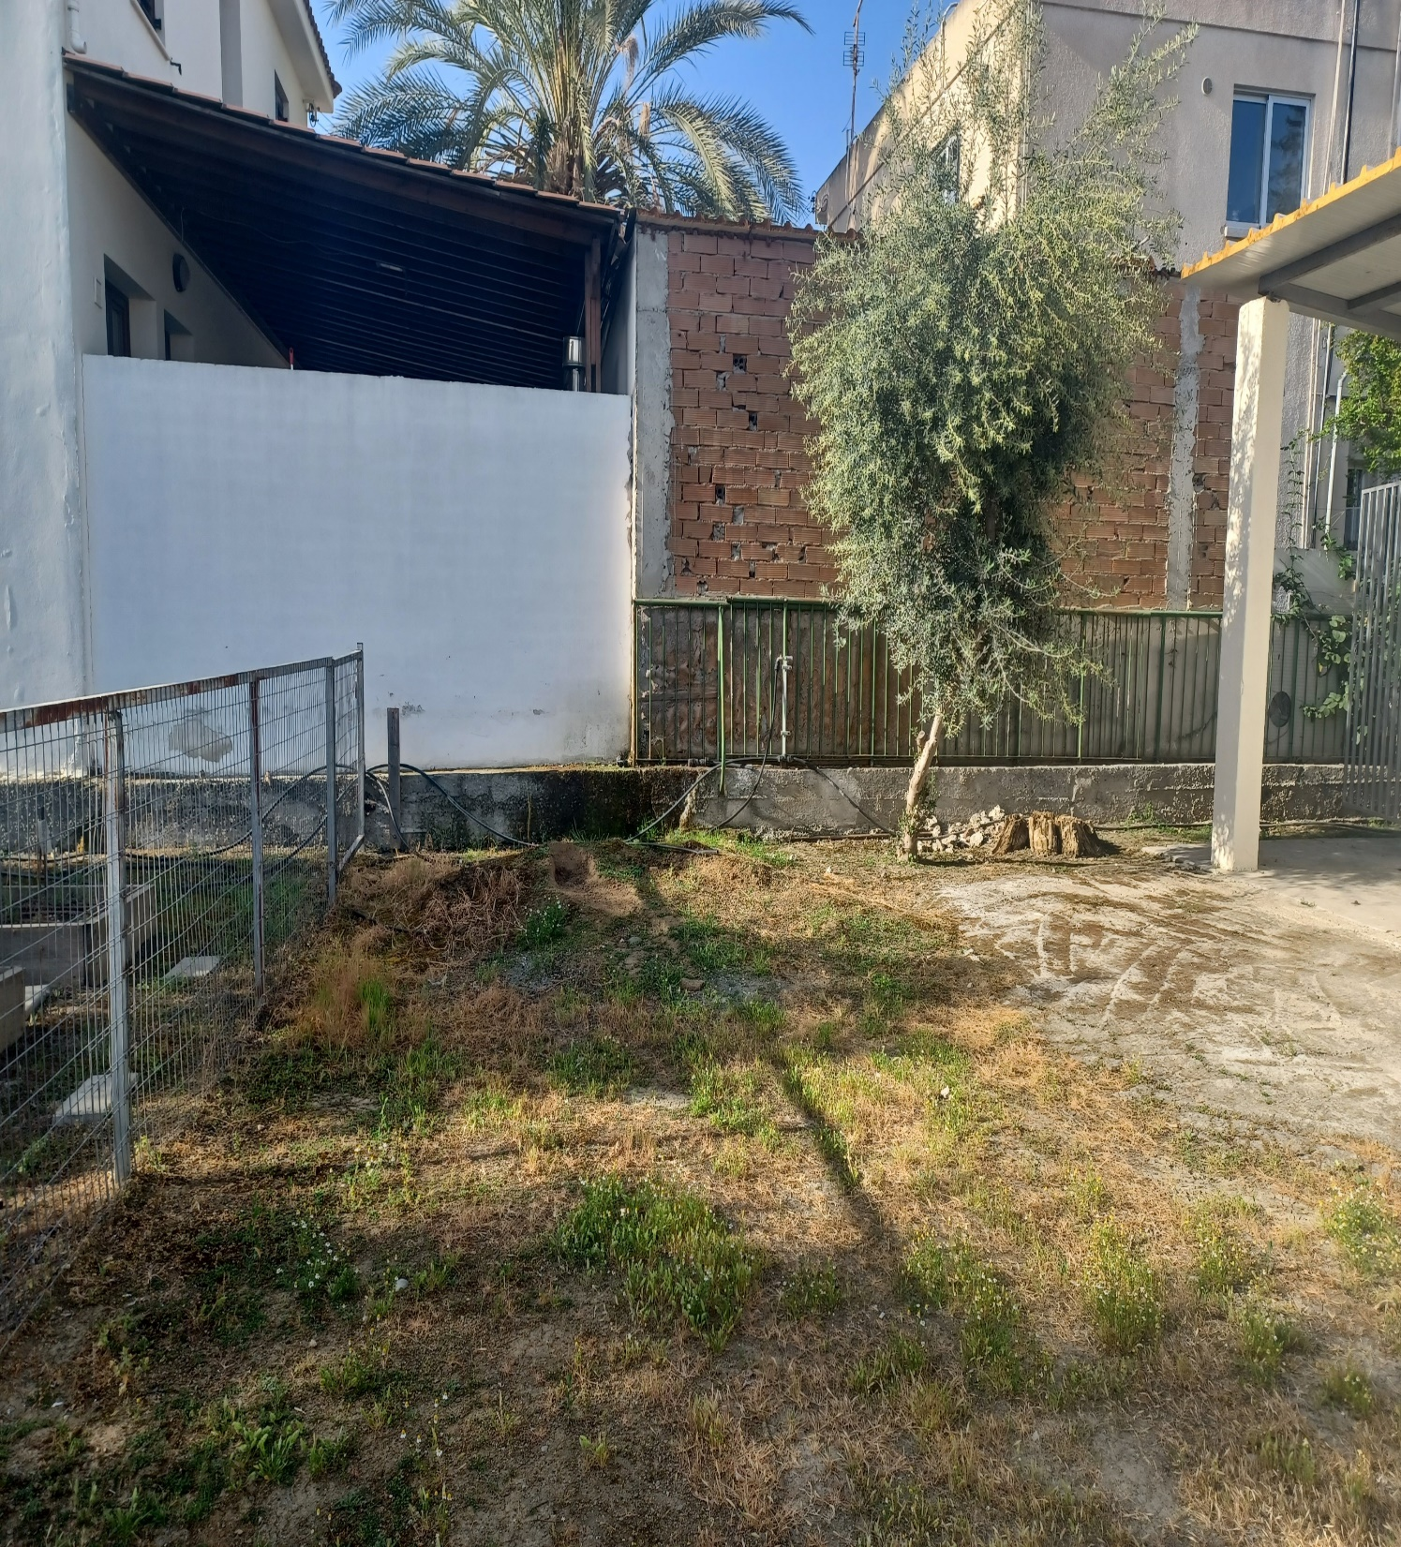
..............................................................................................................................................................................................................................................................................................................................................................................................................................................................................................................................................................................................................................................................................................................................................................................................................................................................
ΑΝΑΣΤΟΧΑΣΜΟΣ - ΑΞΙΟΛΟΓΗΣΗ
Δοκιμάστε τις ιδέες σας. Αξιολογήστε τις. Στη συνέχεια αποφασίστε πώς θα συνεχίσετε.
....................................................................................................................................................................................................................................................................................................................................................................................................................................................................................................................................................................................................................................................................................
- Πώς νιώθετε που προσπαθήσατε να βοηθήσετε στη βελτίωση των συνθηκών διαβίωσης στο σχολείο σας;
- Γράψτε τα συναισθήματά και τις σκέψεις σας.
..........................................................................................................................................................................................................................................................................................................................................................................................................................................................................................................................................................................................................................................................................................................................................................................................

Αξιολόγηση και αναστοχασμός
- Μπορείτε να βρείτε και άλλους τρόπους για να μειώσετε τη θερμοκρασία στο περιβάλλον του σχολείου;
.......................................................................................................................................................................................................................................................................................................................................................................................................................................................................................................................................................................................................................................................................................................................................................................................................................

ΠΡΟΤΕΙΝΟΥΜΕ ΝΕΕΣ ΙΔΕΕΣ ΚΑΙ ΔΡΑΣΕΙΣ ΓΙΑ ΤΗ ΣΥΝΕΧΕΙΑ ΤΟΥ ΠΡΟΓΡΑΜΜΑΤΟΣ «ΠΡΑΣΙΝΙΖΩ ΤΟ ΣΧΟΛΕΙΟ ΜΟΥ»

- Παιχνίδια: Συμπερίληψη απλών παιχνιδιών ή κουίζ για να κάνουν τη μάθηση πιο διασκεδαστική.
- Πληροφορίες για τα δέντρα και τα φυτά του σχολείου μας. Δημιουργία καρτέλας για κάθε ένα από τα δέντρα ή τα φυτά.
- Εργασίες ομάδας: Οι μαθητές μπορούν να συνεργαστούν για να δημιουργήσουν αφίσες ή παρουσιάσεις με τις ιδέες τους.
- Ομάδες καθαριότητας – συντήρησης του κήπου. (Βραβεύσεις για τους πιο καλούς εθελοντές)
- Δημιουργία Καταφυγίων Άγριας Ζωής: Δημιουργία ταΐστρων ή φωλιών για ντόπια πουλιά. Μελετήστε του ρόλου των επικονιαστών (μέλισσες, πεταλούδες) στον κήπο.
- Πρόγραμμα Υιοθεσίας Δέντρου: Κάθε τάξη ή ομάδα παιδιών αναλαμβάνει την πλήρη φροντίδα (πότισμα, παρατήρηση) ενός συγκεκριμένου δέντρου στον σχολικό χώρο, ενισχύοντας την αίσθηση προσωπικής ευθύνης.

- ...............................................................................................................................................................................................................................................................................................................................................................................................................................................................................................................................................................................................................................................................................................................................................................................................................................................................................................................................................................................................................................................................................................................................................................................................................................................................................................................................................................................................................................................................................................................................................................................................................................................................

